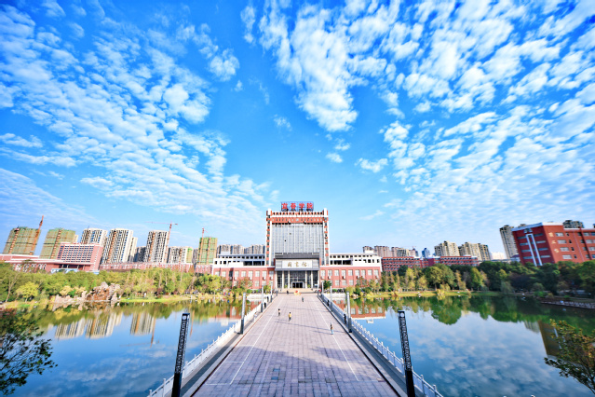
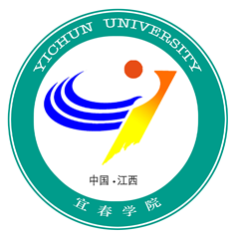

2019～2020学年本科教学质量报告

二〇二〇年十二月

目 录

第一部分 学校概况 1
第二部分 本科教育基本情况 3
一、办学定位 3
二、学科与专业设置 3
三、在校学生规模 5
四、本科生源质量 6
第三部分 师资与教学条件 7
一、师资队伍 7
二、本科课程主讲教师和教授授课 10
三、教学经费投入 11
四、教学用房与教学科研仪器设备 11
五、图书资料 12
六、信息化建设 12
第四部分 教学建设与改革 14
一、专业建设 14
二、人才培养方案 14
三、课程建设 15
四、教材建设 17
五、教学改革研究与教师团队建设 18
六、实践教学 19
七、国（境）外合作与交流 25
第五部分 专业培养能力 27
一、落实人才培养总目标 27
二、创新创业教育 28
第六部分 质量保障体系 32
一、突出人才培养中心地位 32
二、构建健全的质量保障体系 33
三、注重信息公开与分析利用 37
第七部分 学生学习效果 39
一、学生学习满意度 39
二、体育教育 40
三、本科生毕业与就业 40
四、社会用人单位对毕业生评价 41
五、毕业生成就 44
六、媒体关注 44
第八部分 特色发展 46
一、坚持与时俱进，全面贯彻落实党的教育方针 46
二、坚持立德树人，构建大思政育人格局 46
三、坚持内涵发展，大力推进一流专业建设 47
四、坚持质量为先，推进优质教学资源和“金课”建设 48
五、坚持学生中心，探索学生成才有效途径 49
第九部分 问题与对策 51
一、师资队伍需进一步优化 51
二、现代教育信息化建设水平需进一步提高 52
三、质量建设和质量文化需进一步加强 52

第一部分 学校概况
宜春学院坐落于国家园林城市、全国卫生城市、中国宜居城市、国家第一批生态试点城市、中国优秀旅游城市、赣西中心城市——江西宜春，是本世纪初江西省第一所合并升本的全日制公办普通本科高校。
学校的办学历史可追溯到1958年创办的宜春大学。2000年1月，经教育部批准，原宜春师范专科学校、宜春医学专科学校、宜春农业专科学校、宜春市职工业余大学“三专一校”合并组建宜春学院。2007年，学校以“良好”成绩通过教育部本科教学工作水平评估。2011年，学校成为“服务国家特殊需求人才培养项目——学士学位授予单位开展培养硕士专业学位研究生试点工作单位”。2015年，学校被批准为江西省首批转型发展试点院校。2016年通过教育部临床医学专业认证，2018年，学校接受教育部本科教学审核评估，获得教育部评估专家组高度评价，认为宜春学院是“一所区域特色鲜明、优势突出、极具发展潜力的地方应用型大学”。
学校现有本部校区、北校区和新校区三个校区，占地面积2000余亩，建筑面积50多万平方米。固定资产总值达9.7亿多元，其中教学科研仪器设备值2.6亿多元，图书馆舍面积17500多平方米，各类纸质图书资料近200万册。有专任教师1047人，外聘教师186人，其中享受国务院特殊津贴专家、享受省政府特殊津贴专家、江西省百千万人才工程、江西省“双千计划”项目人选等省级以上人才60多人。专任教师中高级职称人员404人，占38.59%；博士、硕士852人，占81.38%。学校聘请了中国工程院院士、国家杂交水稻研究中心主任袁隆平等100多名高级专家为客座教授。
学校现有18个教学院，69个本科专业（招生专业63个），其中，国家特色专业2个，省一流专业建设点7个，省特色专业8个；国家“卓越人才教育培养计划”专业2个，省“卓越人才教育培养计划”试点专业5个；国家综合改革试点专业1个，省综合改革试点专业4个。有专业学位硕士点1个。有博士后科研工作站1个，院士工作站2个。1个专业学位硕士点，1个博士后科研工作站，2个院士工作站。现有全日制在校学生17938人，其中，本科生17468人，硕士研究生148人，留学生322人。
有各类省级本科教学质量工程项目32个。近两批省级教学成果评选中，共获得省级教学成果奖10余项。有省级以上精品课程、精品资源共享课程、精品在线开放课程、双语示范课程43门，出版教材40余部。有学生社团86个，省级以上高校实践育人创新创业基地2个，省级以上实验教学示范中心3个。2019-2020学年度，学生在国际、全国和全省各类学科竞赛中荣获奖项676项。学校获评2019年度全国创新创业典型经验高校，并作为江西省唯一一所高校成功入选教育部科学工作能力提升计划（百千万工程）建设高校。
学校大力推进科研强校战略，注重科研反哺教学。现有“2011协同创新中心”等省级以上科研平台10个。近5年来，教师年均科研经费超4万元，承担了国家自然科学基金项目、国家社会科学基金项目等国家级科研项目60余项，其它各类项目1000余项；获省级以上成果奖30余项；发表核心期刊论文近1100篇，出版专著（译著）120余部；在生物医药、美容医学、两系杂交水稻等方面的研究达到国内先进水平。
学校秉持“厚德、尚能、博学、笃行”的校训，践行“大爱育人”的办学理念，面向基层，为国家、社会输送了一大批教学、医学和农业技术推广等方面的应用型人才。据不完全统计，赣西区域有60%的副科级以上乡镇领导干部、中小学校长、医疗机构负责人等都是宜春学院毕业生；学校培养了中国科学院院士陈仙辉、教育部“长江学者奖励计划”特聘教授辛洪波、熊猫金控董事长赵伟平等为代表的众多社会各界精英，充分展示了良好的办学实力和较深厚的办学底蕴。
学校秉承开放办学理念，加强与国境外高校、机构的交流与合作，搭建对外交流平台，开展合作办学，大力开展合作项目，促进青年交流。截止2020年8月31日，我校共有来自巴基斯坦、津巴布韦、加纳、埃塞俄比亚、坦桑尼亚、赞比亚等国在校留学生322人。2018年12月，经国家汉办/孔子学院总部批准，学校与印度拉夫里科技大学合作共建的国家级“汉语教学中心”正式揭牌成立。学校在国际化发展道路上迈出了坚实的步伐，组织开展的留学生教学活动多次被中央电视台宣传报道，具有较好的社会声誉和影响力。
志不求易者成，事不避难者进。2020年面对突如其来的新冠肺炎疫情，宜春学院人坚定必胜信念，坚持党的教育方针，坚决贯彻落实习近平新时代教育思想，坚持立德树人，正积极按照全国教育大会和新时代全国高等学校本科教育工作会议精神，贯彻落实新时代高教40条，全面提高人才培养能力，坚持以本为本，推进“四个回归”和“四新”建设，全面深化教育综合改革和教育供给侧改革，推进产教融合，主动对接国家和区域经济社会发展需求，坚定践行创新发展、内涵发展、转型发展、特色发展之路，加快建设高水平本科教育，健全协同育人机制，加快推进现代信息技术与教育教学深度融合，完善教育督导评估制度，着力加强大学质量文化建设，打造新时代事业发展的“升级版”，加快建设成为有特色高水平地方应用型大学而努力奋斗！

第二部分 本科教育基本情况

一、办学定位
目标定位：建设成为有特色、高水平的地方应用型大学。
类型定位：应用类、教学型大学。
层次定位：以本科教育为主体；积极发展研究生教育；稳步发展留学生教育；适度发展继续教育。
学科专业定位：根据区域经济社会发展需求和办学实际，统筹规划学科专业布局，以师范、医学、农学等传统学科专业为基础，以优势、特色学科专业为重点，促进多学科协调发展。
服务面向定位：立足赣西，服务江西，面向全国，为地方经济建设与社会发展服务。
人才培养目标定位：致力于培养“有坚定的理想信念、有系统的理论知识、有较强的实践能力、有良好的人文科学素养、有创新创业精神”的“五有型”高级应用型人才。

二、学科与专业设置
学校现有69个本科专业，本学年招生专业63个，涵盖经济学、法学、教育学、文学、历史学、理学、工学、农学、医学、管理学、艺术学等11个学科门类，有药学硕士专业学位点1个（见表2.1，表2.2，图2.1），建有微生物与生化药学、马克思主义基本原理、作物遗传育种和伦理学等4个省级重点二级学科，药学等6个校级优势型学科，物理学等5个校级成长型学科，翻译等4个校级培育型学科（见表2.3）。
学校紧扣建设有特色、高水平的地方应用型大学的总体目标，以提高教学质量为中心，以立德树人为根本，主动对接省、市重点产业和高端服务业，以“创一流、特色化”为目标，以服务需求为着力点，通过建设一批优势突出、特色明显、结构合理、能有效服务地方经济社会发展的一流学科和专业，提升学校对高层次人才的吸引力，从而优化学科专业结构，提高人才培养质量，提升服务区域经济社会发展能力，力争尽早获批硕士学位授予单位，增加硕士学位授权点。

表2.1 宜春学院本科专业学科门类分布情况表
 | 1.博士后流动站 | 2.博士学位授权一级学科点 | 3.博士学位授权二级学科点（不含一级覆盖点） | 4.硕士学位授权一级学科点 | 5.硕士学位授权二级学科点（不含一级覆盖点）
合计 | 0 | 0 | 0 | 1 | 0

表2.2 宜春学院本科专业学科门类分布情况表
学科门类 | 文学 | 法学 | 历史学 | 管理学 | 教育学 | 经济学 | 艺术学 | 工学 | 理学 | 农学 | 医学 | 合计
专业数量 | 9 | 3 | 1 | 8 | 3 | 2 | 11 | 15 | 7 | 5 | 5 | 69
备注：其中医学类3个专业，即护理学、医学实验技术、药学，授予理学学士学位；工学类1个专业，即环境科学，授予理学学位；理学类1个专业，即人文地理与城乡规划，授予管理学学位。

图2.1 各学科门类本科专业占比情况

类别 |  | 学科名称 | 带头人 | 批准时间
省级重点二级学科 |  | 伦理学 | 聂火云 | 2011年
 |  | 微生物与生化药学 | 郭孟萍 | 2011年
 |  | 作物遗传育种 | 曾晓春 | 2011年
 |  | 马克思主义基本原理 | 李明斌 | 2011年
校  级  一  流  学  科 | 优势型学科 | 药学 | 郭孟萍 | 2017年
校  级  一  流  学  科 | 优势型学科 | 作物学 | 曾晓春 | 2017年
校  级  一  流  学  科 | 优势型学科 | 马克思主义理论 | 李明斌 | 2017年
校  级  一  流  学  科 | 优势型学科 | 中国语言文学 | 李建军 | 2017年
校  级  一  流  学  科 | 优势型学科 | 体育 | 谢 军 | 2017年
校  级  一  流  学  科 | 优势型学科 | 旅游管理 | 胡林龙 | 2017年
校  级  一  流  学  科 | 成长型学科 | 物理学 | 肖平平 | 2017年
校  级  一  流  学  科 | 成长型学科 | 基础医学 | 吴正平 | 2017年
校  级  一  流  学  科 | 成长型学科 | 艺术（美术学） | 杨 震 | 2017年
校  级  一  流  学  科 | 成长型学科 | 管理科学与工程 | 臧爱彬 | 2017年
校  级  一  流  学  科 | 成长型学科 | 公共管理 | 聂火云 | 2017年
校  级  一  流  学  科 | 培育型学科 | 音乐与舞蹈学 | 张胜良 | 2017年
校  级  一  流  学  科 | 培育型学科 | 翻译 | 高 芸 | 2017年
校  级  一  流  学  科 | 培育型学科 | 书法学 | 梁 敏 | 2017年
校  级  一  流  学  科 | 培育型学科 | 美容医学 | 王向义 | 2017年
表2.3 宜春学院重点（一流）学科建设情况

三、在校学生规模
截止2020年9月30日，全日制在校学生总数为17939人。其中，本科生17468人、专科生0人、硕士研究生148人、外国留学生322人。从学科类别看，全日制本科生中，文学类2385人，占13.65%；法学类768人，占4.40%；管理学类1959人，占11.21%；教育学类913人，占5.23%；经济学类500人，占2.86%；艺术类2662，占15.24%；工学类3211人，占18.38%；理学类1242人，占7.11%；农学类939人，占5.38%；医学类2889人，占16.54%（见图2.2）。本科生人数占全日制在校生比例为97.37%，本科化率进一步提高。

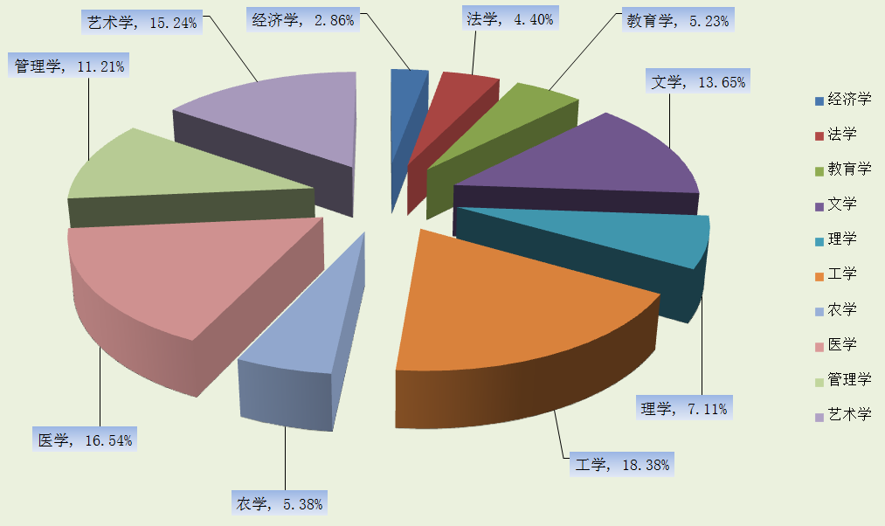

图2.2 各学科门类本科专业在校学生数规模比例

四、本科生源质量
2019-2020学年，学校面向全国27个省、市、自治区招生，共招收普通文史类、理工类、艺术类、体育类等63个专业的本科生4165人（不包含专升本90人）。其中，普通文理类3376名，占81.06%；艺术类619名，占14.86%；体育类170名，占4.08%。江西考生2834名，占68.04%；外省考生1331名，占31.96%。
学校积极采取措施，切实提高生源质量。一是优化招生专业结构，科学编制招生计划；二是多渠道做好招生宣传与服务工作，重点加强了专业的宣传力度，着力宣传各专业的特色、亮点及各专业的就业方向与就业前景。2019年，我校在江西省录取投档率达100%，文史类录取最低分531分，高出省控线29分；理工类录取最低分482分，高出省控线33分；服务外包类高收费专业理工类472分，高出省控线23分。在全国各省份中，录取一本线上考生23名，一本线下10分以内考生115名；其中，河北、河南、辽宁、吉林、浙江、广东、广西、天津、湖北、云南、四川、贵州、重庆、福建等10多个省份录取线均超省控线40分以上，艺术体育类生源质量也相对稳定。2019-2020学年，学校还选拔了90名优秀专科生进入本科阶段学习。

第三部分 师资与教学条件

一、师资队伍
学校围绕建设“有特色、高水平地方应用型大学”的办学目标，认真落实立德树人根本任务，坚持师德为先，大力推进人才强校战略，加强人才队伍引进与培养，不断完善师资培训与服务体系，深化教师考核评价和激励机制，教师队伍数量与水平得到进一步提高，较好地保障了学校人才培养目标的实现。
学校现有教职工1503人，专任教师1047人，外聘教师186人，生师比16.02：1。专任教师中，具有高级职称的专任教师439人，占专任教师的比例为41.93%；具有博士学位的专任教师285人，占专任教师的比例为27.22%，有硕士学位的专任教师567人，占专任教师的比例为54.15%。35岁及以下的专任教师200人，占专任教师的比例为19.10%，36-45岁的专任教师498人，占专任教师的比例为47.56%，46-55岁的专任教师278人，占专任教师的比例为26.55%，56岁及以上的专任教师71人，占专任教师的比例为6.78%，“双师型”教师270人，占专任教师的比例为25.97%。学缘关系中外校境内学缘999人，占专任教师的比例为95.42%；外校境外学缘32人，占专任教师的比例为3.06%；本校学缘16人，占专任教师的比例为1.53%。
学校十分重视人才的遴选和支持。到目前为止，学校共有省“百千万工程”人选16人，省“双千计划”青年人选2人，省高校“青年井冈学者”2人，省高校金牌教师4人；宜春市学术带头人17名；校内共遴选培养首席教授2名，“明月学者”6名，“明月杰青”16名；评选校级教学名师4人，优秀双育教师17人，金牌主讲教师53人。
学校坚持强化师资队伍能力建设。继续实施了教师学历提升和培训进修计划，鼓励并选派专业骨干教师到国内高水平院校访学。2019-2020年申报学历提升计划40余人，国内外访问学者计划20余人，获国家留学基金委资助4人，获省高校资助中青年教师国内外访学3人，参加境内外进修培训、学术交流400余人次。
学校不断健全师德师风建设工作机制。成立了师德建设委员会和党委教师工作部，统筹全校师德师风建设工作。继续开展了师德承诺、宣誓等活动，充分利用教师节庆祝活动进行先进表彰和典型宣传，充分发挥先进典型的示范引领作用。及时查处师德失范行为，开展警示教育。强化师德师风年度考核，将考核结果直接运用于评价考核、职称评审、岗位聘用、评优奖励、人才遴选推荐等环节。
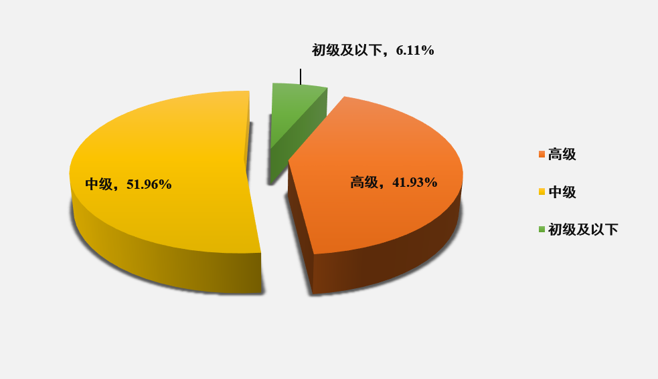
图3.1 2019年专任教师职称分布图

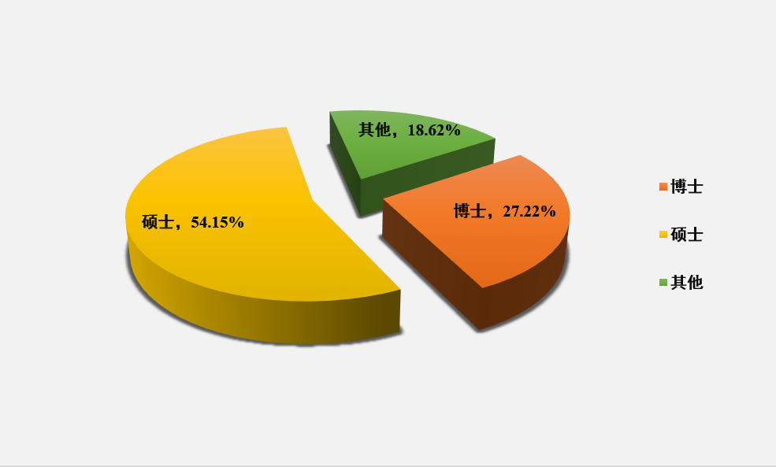

图3.2 2019年专任教师学位分布图

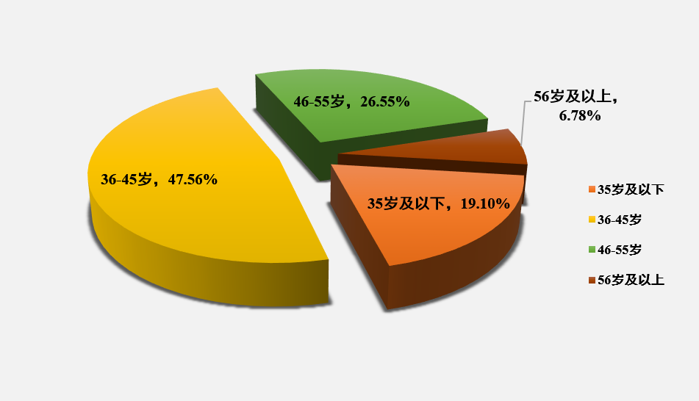

图3.3 2019年专任教师年龄分布图

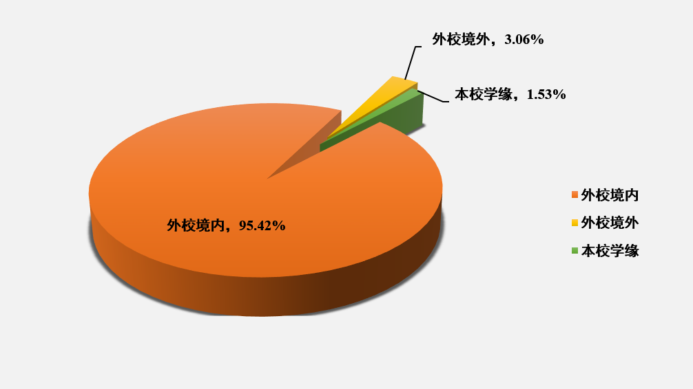
图3.4 2019年专任教师学缘分布图

二、本科课程主讲教师和教授授课
学校坚持把教师岗前培训、主讲教师遴选作为基本制度，修订了教授、副教授为本科生上课管理制度，鼓励和引导广大教师投入本科教学，鼓励学术造诣高、教学经验丰富的教授、副教授承担核心课程，并将该工作纳入常规教学工作要求和教学院考核指标。2019～2020学年，有本科课程主讲教师1233人，其中专任教师1047人（不含外聘授课教师），双师型教师270人，具有工程背景教师56人，具有行业背景教师204人。主讲本科课程的教授为91人，占教授比例的91.92%，共为本科生授课395门次，所承担课程占课程总量的6.34%，授课门数242，占学校总课程量10.40%。
表3.1 2019-2020学年宜春学院教授、副教授讲授本科课程一览表
学年 | 类别 | 总人数 | 项目 | 授课人数 | 百分比(%) | 课程门次(门次) | 百分比(%) | 课程门数(门) | 百分比(%)
2019-2020 |  | 99 | 学校 | / | / | 6232 | / | 2328 | /
2019-2020 | 教授 | 99 | 授课教授 | 91 | 91.92 | 395 | 6.34 | 242 | 10.40
2019-2020 | 教授 | 99 | 其中:公共必修课 | 32 | 32.32 | 74 | 1.19 | 20 | 0.86
2019-2020 | 教授 | 99 | 公共选修课 | 4 | 4.04 | 12 | 0.19 | 3 | 0.13
2019-2020 | 教授 | 99 | 专业课 | 80 | 80.81 | 309 | 4.96 | 219 | 9.41
2019-2020 | 副教授 | 378 | 授课副教授 | 337 | 89.15 | 1987 | 31.73 | 825 | 35.44
2019-2020 | 副教授 | 378 | 其中:公共必修课 | 95 | 25.13 | 583 | 9.35 | 49 | 2.1
2019-2020 | 副教授 | 378 | 公共选修课 | 44 | 11.64 | 112 | 1.8 | 43 | 1.85
2019-2020 | 副教授 | 378 | 专业课 | 263 | 69.58 | 1238 | 20.58 | 735 | 31.57

表3.2 高层次人才讲授本科课程情况
类别 | 总人数 | 授课人数 | 百分比（%） | 课程门次（门次） | 百分比（％） | 课程门数（门） | 百分比（%）
国家级 | 2 | 2 | 100 | 5 | 0.08 | 3 | 0.13
省部级 | 66 | 62 | 93.94 | 280 | 4.49 | 176 | 7.56

三、教学经费投入
2019年学校继续加大了对本专科教学工作的经费投入，特别是对高层次人才引进与培养、学生创新创业、实验室建设、特色专业、教学改革及实践教学等方面投入。教学经费在上年保持增长的基础上，2019年学校教育经费总额比上年增加投入9887.18万元，增幅为19.58%；教学经费比上年增加投入1285.04万元，增幅为12.35%；教学日常运行经费比上年增加投入869.99万元，增幅为16.42%；教学专项经费比上年增加投入483.06万元，增幅为9.45%。同时，通过优化经费支出结构，统筹安排教育教学经费的使用，有效促进了本科教学运行、建设与改革长足发展。近三年教学经费支出对比情况见下表。
表 近三年教学经费支出对比情况（单位：万元）
年份 | 学校教育经费总额 | 教学经费总额 | 教学日常运行支出 | 教学专项支出
2019年 | 60375.58 | 11693.34 | 6167.69 | 5593.66
2018年 | 50488.4 | 10408.3 | 5297.7 | 5110.6
2017年 | 45497.04 | 9869.12 | 5263.91 | 4605.21

四、教学用房与教学科研仪器设备
学校拥有校本部、北校区及新校区三个校区，占地总面积134.7万余平方米，建筑面积53.7万平方米，教学行政用房面积27.52万平方米，生均教学行政用房面积15.34平方米，其中智慧教室面积1148平方米。学校图书馆馆舍面积17500平方米，拥有3429个阅览座位；体育馆9400余平方米；实验室及实习场所面积27551平方米，专业科研用房面积1661平方米，运动场面积81474.98平方米。
2019-2020学年，学校固定资产总值达97207.52万元，较上一年度增加3161.7.82万元。其中，教学科研仪器设备值26372.2万元，生均教学科研仪器设备值1.43万元；当年新增教学科研仪器设备值1529.23万元，当年新增所占比6.16%；教学用计算机7007台，百名学生配教学用计算机39台。

五、图书资料
为提高馆藏质量，图书馆充分发挥学校图书馆工作委员会在文献资源建设中的领导作用，充分调动教学院参与文献资源建设的积极性，健全馆员联系教学院制度，将图书推荐指标下达到教学院，以共同做好图书荐购工作。为实现全校文献资源的共建共知共享，逐步将所有教学院资料室文献资源纳入图书馆汇文系统。积极加入江西省高校图书馆联盟及CALIS、CASHL、NSTL等文献资源共享体系，通过文献传递、馆际合作方式弥补馆藏的不足，提高文献信息的保障能力。
学校不断加强图书馆文献资源建设，截止2020年9月，馆藏纸质图书201万册，电子图书1409043册，电子期刊82131册，学位论文4243935册，音视频资料90800小时。加强特色库建设，进一步完善宜春市禅宗文化专题数据库、宜春学院研究生学位论文数据库、宜春地情文化特色数据库。其中，宜春市禅宗文化专题数据库现已收录的相关宜春禅宗资源全部全文数字化处理，电子资源容量已达129G，收藏的文献全面系统、内容丰富；宜春学院研究生学位论文数据库，已如期收录2015-2020届硕士毕业生的论文134篇。诺贝尔文库、院士文库、一带一路文库、校友文库等文库的建设也取得新成果。
我校拥有中国知网（CNKI）、超星电子图书、维普中文期刊服务平台、万方数据医学期刊库、EBSCO、SpringerLink等中外文数据库20个，已基本形成了以重点学科文献为中心，理、工、医、农、文、经、管、法、教育等学科文献并存的信息资源保障体系。图书馆为读者提供文献借阅、教育培训、信息咨询、阅览自习、文献传递、定题服务、代查代检等多类型服务；开通了移动图书馆、电子借阅、图书馆微信订阅号、数字资源远程访问，使读者便捷、快速获取资源和服务；安装了门禁系统、实现了RFID智能馆藏管理，方便读者自助借还及利用图书。

六、信息化建设
校园信息化建设工作以习近平新时代中国特色社会主义思想为指导，以智慧校园建设为目标，推动学校各项管理和应用信息化、数字化进程，使校园环境资源凭借信息化系统在时间和空间上得到延伸，向全校师生提供更加快捷、便利、安全的信息服务。
（一）进一步强化校园网基础设施建设。
学校校园网现有主干带宽10G，出口总带宽14.8G，开通信息点11580个，无线接入点3000个，管理信息系统数据总量1021G。完成校本部综合实训大楼一期网络综合布线的规划与实施。投入350万元完成大数据平台的整网改造与升级，共涉及全校23栋宿舍、近3000间宿舍的设备及线路改造升级，建成有线无线一体化管理平台，实现校园网可视化的管理。完成IPV4~IPV6的升级改造，可成功访问教育网及互联网IPV6资源。2020年银校合作470万元启动大数据中心建设和数据治理系统建设，通过对数据中心的融合与虚拟化建设，提升学校教育教学效率和质量。2019年，学校又一次荣获“江西省高校信息化工作先进单位”称号。
（二）进一步加强智慧校园建设。
2018年，学校与宜春建设银行合作学校信息化建设，纳入“十三五”智慧校园建设项目，涉及项目建设资金2952万元，其中学校配套经费952万元，宜春建设银行投入2000万元软硬件设备合作建设智慧校园。2019年已完成1370万元项目建设，2020年将完成530万元项目建设，2021年预计投入1052万元项目建设。银校合作校园信息化项目建设的全面启动，推动了学校教学管理、资产管理、移动办公、智能图书（档案）管理、财务管理、招标采购、校友工作、智慧后勤服务、智能安防等事务管理的信息化进程。启动新校区智慧校园建设项目建设，形成地下管网及预埋管线设计方案并交建设方参考施工。
（三）进一步提升网络信息系统安全。
根据《国家信息化领导小组关于加强信息安全保障工作的意见》（中办发[2003]27 号），在信息化建设过程中同步建设信息安全设施，保障信息安全与信息化建设相协调。为进一步做好信息系统安全等级保护测评工作，2019年底，已完成教务管理系统、网站群管理系统、财务管理系统、OA办公系统、科研管理系统、邮件系统等9大系统的等级保护定级备案工作。结合工作实际，2020年继续对8个信息系统进行等保测评、定级备案工作，实施了WPS软件正版化，保障我校校园网络安全。
（四）教学信息化水平进一步提高。
积极搭建信息化教学应用平台，拓展信息化教学资源空间，继2019年建成18间拥有超融合管控平台、实现网络化智能化管理的多媒体教室后，2019年底学校投入400万元新建全功能智慧教室11间，改造智慧教室23间。智慧教室涵盖教室管理、互动教学、自主学习、教学督导及数据分析等关键功能，实现教学前、中、后期的全流程管理，构建线上线下相结合的教学模式，为教学方式、教学内容的改革打下坚实基础。完成新建多媒体云桌面管理平台、语言实验室和虚拟仿真实验室等建设，推动学校应用型人才培养模式的创新，全面提升学校影响力与社会服务能力。

第四部分 教学建设与改革

一、专业建设
学校始终遵循高等教育发展规律，根据“优化结构、需求导向、强化特色、动态调整”的专业设置原则，围绕“有特色、高水平的地方应用型大学”建设目标，主动适应国家和区域经济产业对知识创新、科技进步以及学科发展的需求，在巩固传统专业优势的同时，优先设置适应新经济发展和现代产业体系需求的紧缺专业，积极鼓励传统专业转型。
坚持“扶优、扶需、扶特、扶新”原则，对接国家“双万计划”和“省双一流”“六卓越一拔尖计划2.0”，出台了《宜春学院一流学科专业建设实施方案》，持续加强一流专业建设，着力推进新工科、新医科、新农科、新文科建设，增加投入，突出重点，充实队伍，搭建平台，凝炼特色，不断强化过程管理和制度建设，确保建设质量和成效。立项建设校级卓越人才培养计划项目19项、拔尖学生培养计划1项。。按照“突出重点，分层建设，先行培育”的思路，拟分优势、特色和培育三个层次遴选了29个专业校级一流专业；实行政策倾斜，优先鼓励一流专业充实队伍，搭建平台；出台《宜春学院专业负责人制度》《宜春学院本科专业评估暂行办法》等制度，强化专业建设过程管理和绩效评估。经过培育，“环境科学”“体育教育”两个专业获批省级一流特色专业，汉语言文学等“汉语言文学”等七个专业获批教育部省级一流专业建设点。5个专业被推荐申报国家级一流专业。
坚持以社会对人才的需求为导向，优化专业设置与建设思路，出台了《宜春学院专业准入与预警退出管理办法》等制度。加强我省本科专业综合评价结果的运用，探索完善校内专业评估机制，对办学水平不高和社会需求不足的学科专业及时进行了预警和动态调整，持续优化专业结构，形成了“招生、培养、就业联动”的专业动态调整机制。2020年，继续暂停了光电信息科学与工程等6个专业招生。

二、人才培养方案
结合我校转型发展、服务地方等实际需要，根据新时代高等教育发展新要求，牢记人才培养的根本宗旨，始终坚持人才培养方案制定的“六性”：规范性、科学性、广泛性、融合性、应用性、严肃性，立足我校应用型大学的办学定位和“五有”人才培养总目标，在2017版、2018版人才培养方案的基础上，修订完善和出台了2019版人才培养方案。新版培养方案严格执行2018年教育部发布的《普通高等学校本科专业类教学质量国家标准》，对接国家普通高等学校师范类专业认证实施办法（暂行）和工程教育专业认证标准（试行）等相关有关最新文件要求及标准，按照“学生中心、产出导向、持续改进”的理念，全面推进和落实“3+1”人才培养模式，积极探索“3+1+1”“2+2”或“2+1+1”专业人才分类培养模式改革；优化课程设置，不断加大实践教学学分比例，充实实践教学内涵，构建了“三层次、三模块、三课堂”的实践教学体系；坚持产教融合，加强校企合作，创新“订单制”“冠名班”等合作育人模式；将创新创业教育理念融入专业人才培养方案，在培养方案中，设置了4个创新创业通识课学分和7个创新实践学分，并要求各专业结合专业特点，开设专业创新课程，构建创新创业教育与思政教育、专业教育有机融合的人才培养体系，将创新创业教育融入人才培养全过程。

三、课程建设
学校坚持课程在教学资源中的核心地位，以“优化结构、提质增量、突出特色”为原则，以“本科教学质量工程”建设为抓手，重点抓好通识教育课程等建设，积极推进网络教学平台和精品在线开放课程建设。
精心设计通识教育公共课程。学校不断加强通识教育课程的顶层设计，严把通识教育课程的质量关，通过设置自然科学类、社会科学类、文学艺术类以及创新创业类四大类别通识大模块课程，着力培养学生具备社会主义核心价值观下的人文素质和精神品格。通过专家遴选，本学年开出通识教育公选课课程63门，同时，通过智慧树、超星尔雅等课程平台引进优质通识教育课程400余门，供全校学生选修。
重点推进精品优质课程建设。深入推进学校现有的各级各类重点建设课程、精品课程、精品资源共享课建设，借助这些项目，推动课堂教学改革，从教学内容、教学方法和教学手段上进行全方位改革探索。截至目前，学校共建设有校级精品课程100多门，省级精品课程13门，省级精品资源共享课20门。
积极推进网络教学平台和在线开放课程建设。学校在政策、经费和人力等方面给予重点支持，精心组织课程拍摄和后期制作工作，把好课程质量关。积极组织教师自建慕课，并借助移动大赛，助推课程教学改革。8门课程被认定为省级精品在线开放课程，同时，立项建设30门校级精品在线开放课程，《可编程序控制器原理》等8门课程在学银在线上线运营，《眼科学》等3门课程在优课联盟上线运营。
牢固树立“大思政”理念，学校制订了《宜春学院课程思政教学改革试点建设方案》，着力更新思想政治教育观念，拓展思想政治教育领域，丰富思想政治教育渠道，把思想价值引领贯穿教育教学全过程和各环节，提升课程育人功能。先后推进了《大学国文》等4门课程思政改革试点工作，获批省级课程思政示范课程1门；设计制作了9堂思政微课，有7堂入选推送至学习强国平台，居全省高校前列，促进了专业课程与思政课程的有机结合。
2020年7月，学校下发了《关于做好<习近平总书记教育重要论述讲义>学习宣传工作的通知》，要求各基层单位认真做好《习近平总书记教育重要论述讲义》的学习宣传工作要求各基层组织要把学习贯彻习近平总书记关于教育的重要论述作为重大政治任务，与学习宣传《习近平谈治国理政》第三卷工作结合起来，科学部署、统筹推进，抓好抓细抓实；把《习近平总书记教育重要论述讲义》作为本基层党组织理论学习、教师培训的核心内容，实现干部教师全覆盖；作为高校教书育人、开展思想政治教育的重要内容，实现全体大学生全覆盖。学校为每位思政课教师订购了《习近平谈治国理政》第一、二、三卷，《习近平新时代中国特色社会主义思想学习纲要》《中国制度面对面》《党的十九届五中全会<建议>学习辅导百问》《习近平总书记教育重要论述讲义》等书籍作为教学资源辅助教学使用。另外，学校统一购买《习近平总书记教育重要论述讲义》书籍60本，校领导人手一本，各基层单位一本。学校还要求将学习重要论述贯穿于教育教学改革的全过程，进一步兴起学习贯彻习近平总书记关于教育的重要论述新的热潮，及时将学习成果转化为奋进的内在动力，以奋进的姿态推动学校高质量发展。
2019～2020学年，学校为本科生开设课程总量为2273门，课程达到8417门次。其中，小班授课（30人以下）2024门次，小班化率24.05%；开设专业双语课程1门，校公共选修课103门，开设在线开放课程268门，其中国家级35门，省部级41门（表4.1，表4.2，表4.3）。
表4.1 全校课程开设情况
课程类别 | 课程门数 | 其中：高级职称教师讲授课程门数比例 | 课程门次数 | 双语课程门数 | 平均学时数 | 平均班规模（人）
专业课 | 2099 | 46.93 | 4233 | 1 | 43.88 | 38.98
公共必修课 | 71 | 80.28 | 1598 | 0 | 34.22 | 66.35
公共选修课 | 103 | 45.63 | 313 | 0 | 28.91 | 74.12

表4.2 全校课程规模情况
课程类别 | 课程门次数 | 课程规模
课程类别 | 课程门次数 | 30人及以下课程门次数 | 31-60人课程门次数 | 61-90人课程门次数 | 90人以上课程门次数
专业课 | 4233 | 1703 | 1984 | 438 | 108
公共必修课 | 1598 | 303 | 535 | 408 | 352
公共选修课 | 313 | 18 | 130 | 82 | 83

表4.3 在线开放课程情况
类型 | 国家级 |  | 省部级 |  | 其他级（含校级）
类型 | 自建 | 引进 | 自建 | 引进 | 自建 | 引进
精品在线开放课程 | 0 | 35 | 41 | 0 | 0 | 0
MOOC | 0 | 0 | 0 | 0 | 23 | 169
SPOC | 0 | 0 | 0 | 0 | 0 | 0

四、教材建设
学校不断加强顶层设计和宏观指导，围绕应用型人才培养，加强教材建设与选用工作。通过完善教材建设和选用等管理制度，规划出版高质量、有特色教材，确保高质量教材进入课堂。在教材建设上，学校鼓励教师编写优秀教材，本学年度，学校遴选了4门有良好基础的教材并给予立项建设，教师主编出版教材12部，教材建设的质量较往年有大幅提升。
根据《宜春学院教材选用管理办法》文件精神，学校教材的选用与征订坚持“选优、选新”原则，切实保障优质教材进课堂。优先选用“普通高等教育类规划教材”、“马克思主义理论研究和建设工程”重点教材、“面向21世纪课程教材”、“国家级规划教材”以及教育部教学指导委员会推荐教材；理工类、财经政法类各专业使用近三年出版新教材的比例超过50%。同时，学校积极开展教材建设工作，根据学科专业特色、教学方法特点和师资特长等有计划地支持教师主编、参编各类教材，特别是具有学科优势和专业教学急需的教材。2019-2020学年，学校总计订购教材近1913余种，共计276135余册。

五、教学改革研究与教师团队建设
学校坚持推进和实施教学改革、成果建设和科技创新工程，积极聚焦地方、创造条件、完善制度、优化服务、搭建平台、深化产教融合、产学合作、协同育人，鼓励和支持教师开展教学改革、教学研究和社会服务，提升教学科研水平，更好地发挥教育科研对教育教学的促进作用。2019-2020年获批省级教改课题25项，其中重点项目13项；获批省基础教育课题17项；获批教育部产学研合作育人项目9项；获得省级虚拟仿真实验教学项目2项；获得教育部“双师型”师资人才培养项目1项。在江西省高校第16批教学成果评选中，获省级教学成果一等奖1项，二等奖3项。学校积极组织推动国家级一流专业建设点的培育、申报，汉语言文学等7个专业被推荐申报国家级一流专业。大力推动课程项目建设，本年度有8门课程获批省级精品在线开放课程，2门课程获批省级高校课程育人共享计划课程获批教育部新农科研究与改革实践项目2项，新工科研究与实践项目1项；获批国家级一流本科课程（社会实践一流课程）1项，实现学校历史上国字号课程零突破。。学校大力推进课堂教学改革，本年度共计37门课程开展课堂教学改革，在后期改革的成效上将推出一批精品课堂，以期对教学改革起到示范引领作用。学校开设各类实验班20多个，开展了创新人才、卓越人才培养，惠及学生2000余人。
表4.4 2019-2020学年学校教学成果奖与教育教学改革情况表
项目 |  | 全校总数
教学成果奖（项） | 数量 | 4
教学成果奖（项） | 其中：国家级 | 0
教学成果奖（项） | 省部级 | 4
教育教学研究与改革项目 | 总数 | 66
教育教学研究与改革项目 | 其中：国家级 | 0
教育教学研究与改革项目 | 省部级 | 66
教育教学研究与改革项目 | 项目经费（万元） | 79.2
教育教学研究与改革项目 | 其中：国家级（万元） | 0
教育教学研究与改革项目 | 省部级（万元） | 79.2
教育教学研究与改革项目 | 参与教师（人次） | 302

为贯彻落实全国教育工作大会和新时代全国高等学校本科教育会议精神，深化教育教学改革，加快学校内涵式发展，全面提高教师队伍整体素质、教学能力和教学水平，重点遴选和建设一批教学质量高、结构合理的教学团队，推进教学基本建设，推动本科教学质量与教学改革工程的实施，促进人才培养质量的全面提高，学校持续开展校级教学团队建设。

六、实践教学
（一）实践教学环节
学校制（修）定了《宜春学院学生实习工作管理办法》《宜春学院教育实习管理办法》等文件，确保实践教学规范运行；保障实习实训经费投入，确保新增 教学经费首先投入到实践教学；同时对实习（实训）的形式、 组织管理、工作职责、质量考核等进行明确规定，要求各类 实践教学有方案、有指导、有总结、有考核、有实效。学校 强化对毕业实习的管理和考核，采用“线上线下相结合、双重管理、双重指导”的管理模式，加强实习过程管理。
学校同时加强校外实习基地建设。根据学科专业的类别、特点，学校采取针对性措施加强校外实践教学基地的建设。非师范类专业大力加强与校外企事业单位的合作，共同建设校外实践教学基地，保证了学生在企事业单位一线进行实习实训，使实习实训融入企业的研发及生产活动，如：电子信息工程、自动化等专业组织学生到丰城好帮手电子有限公司、广东木林森集团进行毕业实习，在该公司技术人员的指导下，参与项目开发工作；旅游管理专业到江苏苏州、福建晋江等城市的大型酒店管理集团开展实习实训；医学类专业在附属医院及其它有合作协议的实习教学基地开展临床实习实训；师范类专业不断加强与教育行政管理部门和中小学校的合作和交流，组建和拓展实践教学基地，为教学见习、教育实习等实习实训活动提供了丰富的平台。为不断强化实习过程管理，学校要求：学生在第二、四、六学期都要进入实践教学基地开展为期两周的教学见习；第七学期要在基地以实习支教、顶岗实习、集中实习等多种形式开展为期四个月的教育实习。
另外，学校坚持产教融合，推进协同育人，创新人才培养模式， 着力提升大学生应用实践能力。学校始终坚持与企业行业间实施“冠名班”、“订单制”等形式开展人才培养，如与上高宝成集团合作开办的“宝成班”、与熊猫烟花集团合办的“熊猫烟花班”，与浙江橙果人力资源有限公司合办的“橙果知见”班，与国泰君安证券公司合办的“君安班”，与中国移动合办的“移动班”等等。这些班级的开设，为校企之间产教融合开拓了新渠道、打开了新局面，使校企合作协同育人工作迈上了新台阶。
近几年，学校大力开展实践基地（平台）建设，现有各级各类基地（平台）25个（表4.5）。在计算机科学与技术、机械设计制造及其自动化等专业实施“卓越人才培养计划”。在项目实施过程中，学校携手慧科集团、达内集团、3D 动力集团等进行了多年探索与实践，构建了“三同五双”协同育人机制。“三同”指的是学校与企业同为教学主体，校园与基地同为教学主场，教师与工程师同为教学主角；“五双”是指双教师同堂授课、双课堂相互融通、双实践有效联动、双主体适时互动、双动力同向驱动。在江西省高校第十五批省级教学成果奖评审中，学校申报的“突破资源瓶颈的计算机软件专业‘校企一体化’办学模式”项目荣获江西省教学成果一等奖。

表4.5学校实践基地（平台）建设情况一览表
基地（平台）名称 | 基地（平台）级别 | 基地（平台）类型 | 建设环境 | 批准（建设）年份 | 投入经费（万元） | 经费来源
宜春市电子商务创业孵化基地 | 省部级 | 创业孵化园 | 校外 | 2017 | 0.0 | 自筹
宜春市大学生村官创新创业孵化基地 | 其他级（含校级） | 创业孵化园 | 校外 | 2017 | 0.0 | 自筹
青年谷创意产业园 | 省部级 | 创业孵化园 | 校外 | 2017 | 0.0 | 自筹
奉新县电商创业孵化基地 | 其他级（含校级） | 创业孵化园 | 校外 | 2016 | 0.0 | 自筹
高安市电子商务创业孵化基地 | 其他级（含校级） | 创业孵化园 | 校外 | 2016 | 0.0 | 自筹
上高县电商产业园 | 其他级（含校级） | 创业孵化园 | 校外 | 2016 | 0.0 | 自筹
上高县茶杉禽业养殖创业孵化基地 | 其他级（含校级） | 其他 | 校外 | 2016 | 0.0 | 自筹
宜丰县电子商务创业孵化园 | 其他级（含校级） | 创业孵化园 | 校外 | 2016 | 0.0 | 自筹
万载县电子商务产业园 | 省部级 | 创业孵化园 | 校外 | 2016 | 0.0 | 自筹
铜鼓县电子商务产业园 | 其他级（含校级） | 创业孵化园 | 校外 | 2016 | 0.0 | 自筹
江西赣龙科技创业孵化基地 | 其他级（含校级） | 创业孵化园 | 校外 | 2016 | 0.0 | 自筹
丰城高新技术产业园 | 国家级 | 其他 | 校外 | 2016 | 0.0 | 自筹
江西戈骑磨削技术有限公司 | 其他级（含校级） | 其他 | 校外 | 2016 | 0.0 | 自筹
江西农特电子商务有限公司 | 其他级（含校级） | 创业孵化园 | 校外 | 2017 | 0.0 | 自筹
宜春学院大学生创新创业孵化基地 | 省部级 | 创新创业示范基地 | 校内 | 2017 | 950.0 | 多种经费来源
宜春学院大学科技园 | 省部级 | 科技园等 | 校内 | 2015 | 950.0 | 多种经费来源
宜春学院大学生创业孵化中心 | 其他级（含校级） | 创业孵化园 | 校内 | 2008 | 30.0 | 多种经费来源
宜春学院尚能众创空间 | 其他级（含校级） | 众创空间 | 校内 | 2017 | 500.0 | 多种经费来源
宜春学院笃行创新工场 | 其他级（含校级） | 众创空间 | 校内 | 2017 | 20.0 | 多种经费来源
宜春学院青年文化艺术创意创业孵化园 | 其他级（含校级） | 创业孵化园 | 校内 | 2018 | 400.0 | 多种经费来源
宜春学院创业孵化中心（全国创业孵化示范基地） | 省部级 | 其他 | 校内 | 2019 | 200.0 | 省级财政
樟树市医药产业创业孵化基地 | 省部级 | 其他 | 校外 | 2016 | 0.0 | 自筹
江西工埠机械有限责任公司 | 其他级（含校级） | 其他 | 校外 | 2016 | 0.0 | 自筹
江西宝盛半导体能源科技有限公司 | 其他级（含校级） | 其他 | 校外 | 2016 | 0.0 | 自筹
宜春学院大学生创新创业孵化基地（江西省大众创业万众创新示范基地） | 省部级 | 其他 | 校内 | 2019 | 30.0 | 省级财政

（二）毕业论文（设计）管理
学校修订和完善了《宜春学院本科生毕业论文（设计）形式多样化管理办法》，持续加强过程和环节管理，提升管理的规范性和科学性，提高论文（设计）质量。一是实行分级管理、分层负责。明确了教务处、教学学院和指导教师的职责。二是规范流程，加强监控，明确了指导教师选拔要求，规定了选题开题、教师指导、中期检查、论文评阅、组织答辩、成绩评定等各个环节的质量标准和规范要求，强调过程监控，重视各环节质量保障措施的落实。三是主抓选题，追求质量。鼓励从教师的各级各类研究课题、地方特色课题中选题，强调选题要有一定学术水平和应用价值，加强学生初步的科学研究过程与方法的训练，从而提高毕业论文（设计）的质量。四是早抓苗子，培养兴趣。实施本科生导师制，鼓励教师早发现、早培养，选拔学生加入课题研究，培养学术研究兴趣，提高科学研究能力。五是常规性管理和专项督查相结合，营造规范和质量意识。六是利用查重系统等技术手段，健全学术不端查处和问责机制。
（三）学科竞赛
学校高度重视师生参加学科竞赛工作。为充分激发学生的创新思维，提高学生的实践创新能力，有效达成学校转型发展目标，近年来，教务处从顶层设计着眼，持续优化人才培养方案，不断强化实践教学和学生的能力素质培育；从体制机制建设着手，不断规范学科竞赛行为，通过“国赛引领”、“一院一赛”、“分类发展”等手段，激励激发师生参与学科竞赛的主动性和积极性，构建多维保障体系，通过规划引导、政策激励、经费护航，规范了学科竞赛行为，激励激发了广大师生参与学科竞赛的热情；坚持“一赛四促”——以赛促教、以赛促学、以赛促练、以赛促创，构建校、省、国家三级竞赛体系，力促学生的实践创新能力建设，培养德才兼备、知行合一、敢闯会创的应用型人才；注重科教协同、产教融合、师生共进，不断完善实践教学平台，努力营造协同育人浓厚氛围，全面提升人才培养质量。经过几年的摸索和实践，学生参与学科竞赛获奖数逐年递增，数量和质量均显著提高；学科竞赛氛围逐渐浓厚，协同育人理念深入人心；应用型人才培养质量明显提升，社会认可度和美誉度不断提高。
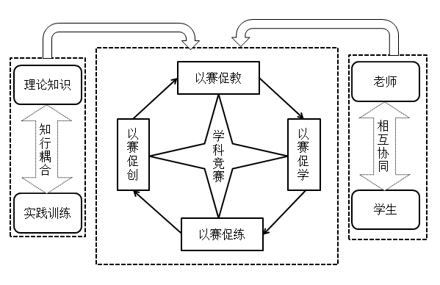
图4.1 宜春学院“知行耦合、一赛四促，协同育人”学科竞赛机制图

表4.6 宜春学院近六年省级以上学科竞赛获奖情况汇总表
年份 | 国际奖 |  |  |  | 国家奖 |  |  |  |  | 省级奖 |  |  |  |  | 小计 | 比前一年增长百分比
年份 | 一等奖 | 二等奖 | 三等奖 | 参与奖 | 特等奖 | 一等奖 | 二等奖 | 三等奖 | 优秀奖 | 特等奖 | 一等奖 | 二等奖 | 三等奖 | 优秀奖 | 获奖数 | 比前一年增长百分比
2013年 | 1 | 1 |  |  |  | 1 | 3 |  |  | 6 | 15 | 34 | 59 | 5 | 125
2014年 |  |  |  | 3 |  | 2 | 7 | 10 | 24 | 1 | 41 | 64 | 114 | 0 | 266
2015年 |  | 3 |  |  |  | 11 | 25 | 41 | 7 | 2 | 45 | 67 | 121 | 21 | 343
2016年 |  |  |  | 5 |  | 10 | 12 | 23 | 1 | 4 | 36 | 66 | 109 | 44 | 310
2017年 | 3 |  | 5 | 2 |  | 21 | 41 | 45 | 16 | 4 | 46 | 73 | 142 | 104 | 502 | 62%
2018年 |  | 1 | 5 |  | 2 | 25 | 94 | 138 | 16 | 7 | 42 | 73 | 128 | 331 | 862 | 41.76%
2019年 |  |  | 5 |  | 4 | 41 | 84 | 107 | 24 | 6 | 53 | 175 | 262 | 106 | 867 | 0.58%

经过多年的实施和积累，学生参加学科竞赛获奖数逐年稳步上升。2019年学生参加学科竞赛获奖数比2018年增长0.6%，比2017年增长73%。2019年，我校学生共参加省级以上学科竞赛项目数107项，获奖奖项数867项，获奖学生人次数为1430人。2019年，学校不仅在获奖数量上面有进一步的提升，在获奖质量方面也有了很大的突破，例如：学校在2019年“互联网+”创新创业大赛中荣获一金一银两铜，实现了此项赛事国赛金奖零的突破；在2019年全国微课大赛中，我校荣获全国特等奖2项（全国仅评70项）。
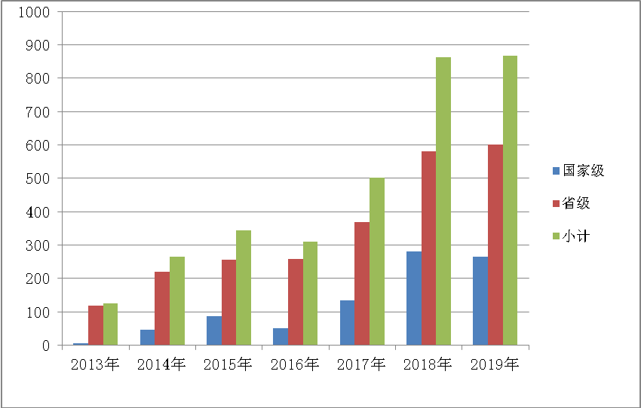
图4.2 宜春学院今年来学科竞赛获奖数柱形图

（四）团学工作
紧密围绕学校中心工作，坚持立德树人，围绕以思想引领为首要任务，以服务学生成长为出发点和落脚点，认真做好学生社团建设工作，开展了内涵丰富、形式多样的大学生二三课堂课外科技文化活动。
多措并举，开展丰富多样的主题教育。宜春学院团委始终把思想政治工作放在首位，坚持以爱国主义、理想信念教育为“主旋律”，深入践行社会主义核心价值观，紧跟党的十九届五中全会、五四运动101周年、新中国成立71周年等重大节点，号召全校团组织开展“青春心向党•建功新时代”主题教育实践活动、“绽放战疫青春，坚定制度自信”沁湖青年先进事迹线上分享会、“同上一堂战‘疫’课”主题团日活动等。
与此同时，坚持线上与线下教育相结合的方式，加强网上思想引领和舆论引导，举行了“五四精神，传承有我”、“青春，在战疫中绽放”、“践行光盘行动”等主题鲜明的线上集中发声活动，并号召广大团员青年积极参与“青年大学习”网上主题团课学习。
社会实践，引领青年深入基层见微知著。在今年疫情期间，宜春学院团委组建“沁湖青年突击队”，动员返乡团员青年向社区（村）报到，让青春在党和人民最需要的地方绽放绚丽之花。
今年8月，宜春学院团委与党委宣传部合作开展“青春赋能，投身实践”大学生暑期文明实践志愿行动活动项目。从文传学院、政法学院、外国语学院、音舞学院、书法学院、医学院6个学院中推选18名学生组建6个志愿服务团队，分赴宜春市湛郎街道湛郎桥社区、文笔峰社区、红星社区进行志愿服务工作。
同时，宜春学院团委积极动员广大团员青年参与“扬帆计划”等活动,在基层接受教育、锻炼能力、增长才干、奉献力量，学校影响力不断提升，学校服务地方成效显著。组织开展的高校音体美专业师范生实习支教活动，由来自音乐、体育、美术专业的上百名大学生，分赴宜春、萍乡、新余等多个地区的近百所农村边远小学，进行为期半年的支教活动，获得了地方政府、支教学校和社会各界的高度认可。
志愿服务，激发青年服务社会责任意识。宜春学院团委坚决响应党的号召，团结带领团员青年积极参与“西部计划”、“平安志愿者”等志愿服务工作，得到了社会和有关单位的充分肯定，志愿者的热情、微笑以及扎实的工作水准为我校赢得了良好声誉。
今年5月，自接到学校返校复学工作通知后，宜春学院团委第一时间发出号召，面向全校招募志愿者，最终选出48名青年学生成立沁湖青年突击队，同教工党员先锋队一起参与学生返校复学的志愿服务工作，共接回学生8268人。
今年9月，在常态化疫情防控下，宜春学院团委在校党委和当地教育部门复学复课有关规定下，有序推进秋季开学迎新生志愿服务工作。9月3日至9月4日，共迎新接站1016名20年专升本学生；9月22日至9月25日，共迎新接站13601名20级学生。
截止到目前，宜春学院累计注册志愿者人数12031人，开展的志愿服务时长达12285.86小时。
营造良好氛围，丰富社团文化。大学生社团是校园文化建设的重要载体，是第二三课堂的重要抓手，我校一直致力于学生社团的建设与发展。截至2019年10月，我校共有学生社团86个，分为七大类：学术科技类、文化体育类、思想政治类、志愿公益类、创新创业类、自律互助类和其他类。，其中学术科技类社团共19个（校级社团1个，院级社团18个），如理工学院CAD协会、医学院科技兴趣协会、大学生心理卫生协会；文化体育类社团共51个（校级社团24个，院级社团27个），如蓝羽漫画社、篮球裁判协会、DWST轮之舞轮滑协会、文传学院思进朗诵艺术团；思想政治类社团共3个（校级社团2个，院级社团1个），为思想政治教育协会、青年马克思主义知行协会、政法学院时事与政治协会；志愿公益类社团共1个（校级社团），为爱心教育社；创新创业类社团共10个（校级社团4个，院级社团6个），如大学生职业规划协会、青年创业者协会、经管学院金融证券协会等；自律自主类社团共1个，为化生学院勤工助学协会；其他类社团1个，为医学院学生教学信息中心。其中33个接受校团委指导、校学生社团联合会管理，53个挂靠各院团总支指导、院学生社团联合分会管理，全校有6000余人参与学生社团。
各社团全年开展二三课堂活动200余场，参与学生人数近万人次。如大学生职业规划协会举办的“职来职往招聘大赛”，理工学院电子设计协会举办的“电子专题设计大赛”等，都为大学生校园生活的丰富以及综合素质的提高起到了重要作用。

七、国（境）外合作与交流
学校秉承开放办学理念，加强与国（境）外高校、机构的交流与合作，努力搭建对外合作交流平台，推进师生赴国（境）外参与各类合作交流项目，稳步开展留学生教育,取得了积极成效。
2019-2020学年，学校与俄罗斯萨马拉国立社会与师范大学、波兰卢布林保罗二世天主教大学、乌克兰敖德萨国立理工大学、乌敖德萨州农业大学、乌敖德萨州生态大学、泰国格乐大学、海外江西人大联盟等7所国（境）外高校、机构签署了校际合作协议，涉及合作办学、教师研修、学生交流与学生实习等方面。学校接待了来自英国、日本、泰国、坦桑尼亚等国家的嘉宾16人次，洽谈合作办学和进行学术交流。选派9人次教师赴美国、奥地利、乌克兰、白俄罗斯、日本等国家洽谈合作办学、参加学术会议或访学。选派33名同学赴韩国、马来西亚等国家参加短期学历提升、交流项目。聘请外国专家5名从事语言和医学类专业课教学，分别来自美国、法国、尼泊尔和孟加拉等国家。2019年12月，学校参加了由省教育厅主办的海外教育展，赴乌克兰和白俄罗斯开展教育合作交流。2020年1月，学校与泰国格乐大学签署合作协议，采取0.5+1.5合作模式联合培养硕士研究生，为学校师生学历提升创设平台。同时，学校稳步发展留学生教育，进一步拓展留学生招生专业和国别。截止2020年8月30日，学校共有来华留学生322人，就读于临床医学、动物医学、动物科学、市场营销、农学五个专业，分别来自加拿大、巴基斯坦、坦桑尼亚、赞比亚、埃塞俄比亚、伊朗等11个国家。
2020年上半年，受新冠肺炎疫情影响，学校各类国（境）外合作交流项目通过线下开展转为线上开展。积极与国（境）外高校、机构保持联系，前置沟通新项目，为恢复国际流通后项目落地蓄力。通过与俄罗斯萨马拉国立社会与师范大学联合申报音乐学专业本科中外合作办学项目，与国外高校联合培养硕士研究生项目等提升学校国际化办学层次。积极引进网络授课项目，与马来西亚国立大学、理科大学、玛拉工艺大学大学合作，开展教师博士网络授课项目，减少了因疫情对教师学历提升产生的影响。同时，学校继续做好各类项目宣传活动，为新生举办了外事纪律和国际交流项目宣讲会；开设了雅思与教育国际交流公选课，邀请校外经验丰富的雅思教师为学生授课。并通过网站、微信公众号等形式及时发布通知及各类项目信息。
学校将继续坚持外事工作为学校发展服务宗旨，积极拓展国际合作项目，加强师生对外交流、留学生教育，努力提升学校国际化办学水平，为建设开放型大学打下坚实基础。

第五部分 专业培养能力

一、落实人才培养总目标
根据国家高等教育发展新要求和学校“十三五”人才培养总目标，学校围绕转型发展培养应用型人才需要，在人才培养方案修订过程中进一步明确了各专业的应用型人才的目标定位。结合各专业国家标准和专业认证标准，明确要求各专业实行“3+1”培养模式，设置不少于1年的实践教学环节。同时，学校不断创新实践教学管理模式，引进校友邦等实践教学管理平台，开展线上线下相结合的实践教学管理模式，规范1年实践教学环节。
积极推动高等教育内涵发展，在教育供给侧改革背景下注重学科专业与区域地方经济社会、与行业产业的对接。最近几年，持续压缩招生专业规模，提高招生质量，提高专业培养能力。通过论证，本学年继续暂停了6个专业招生。
在经费投入方面，在保证各专业日常建设的同时，2019年，学校投入670多万元设立一流专业、“金课”、教学团队、示范基地、精品课程、成果建设等专项经费，大力打造一流专业、一流课程，培育教学成果。投入1200万元，用于教学仪器设备购置，立项开展了16个实验实训室项目建设，为提升专业培养能力提供了有力保障。
在专业师资队伍建设方面，一方面，学校加大人才引进力度，2019-2020学年，共引进教师97人，其中博士69名。为大力提升教师教学水平，学校提出各类培训人数达到教职工人数四分之一的工作目标，2019-2020年申报学历提升计划40余人，国内外访问学者计划20余人，获国家留学基金委资助4人，获省高校资助中青年教师国内外访学3人，参加境内外进修培训、学术交流400余人次。围绕“双师型”教师队伍建设，将社会实践纳入教师培训内容和职称评审必备条件。学校还通过教师教学发展中心，采用线上线下相结合的培训方式，积极开展新进教师培训，提升了教师教学能力。
大力推动实践教学基地和平台的建设，截至目前已建立了覆盖各个专业的实践教学平台，尤其是借助校外实践平台，深化与行业企业在科研、人才培养等方面的合作。
注重文化育人，持续强化师德师风建设。精心设计相关制度，在事关教师切身利益的规定上凸显教学中心地位，切实引导教师把更多精力投入到人才培养和教学工作中。深入推进校风、学风建设，注重将学风管理融入细节之中，并通过读书竞赛活动、技能大赛、课外学术报告、科技制作等多种生动活泼的形式营造“健康、快乐、求知”的育人环境。
强化思政课程和课程思政建设，根据中共中央办公厅、国务院办公厅印发的 《关于深化新时代学校思想政治理论课改革创新的若干意见》，切实推进马克思主义理论研究和建设工程重点教材的统一使用，学校要求各教学院从坚持和发展中国特色社会主义的高度，对所开设的课程中凡属适用于《已出版马工程重点教材书号信息表》中教材的课程，须优先选用教育部指定教材，不得私自更改。
学校牢固树立“大思政”理念，制订了《宜春学院课程思政教学改革试点建设方案》，着力更新思想政治教育观念，拓展思想政治教育领域，丰富思想政治教育渠道，把思想价值引领贯穿教育教学全过程和各环节，提升课程育人功能。先后推进了《大学国文》等4门课程思政改革试点工作，有1门立项省级课程思政示范课程；设计制作了9堂思政微课，有7堂入选推送至学习强国平台，促进了专业课程与思政课程的有机结合；发挥马克思主义学院的理论阵地优势，充实了思想政治理论课程教学队伍，加快了专职辅导员队伍建设；创新思政课程教学方式方法，突出学生在思政教学中的主体地位，坚持理论与实践相结合、第一课堂和第二第三课堂相结合，提升了思政课程教学质量；加强人文科学素养和美育劳育教育，先后开设了100余门次公选课程；以佩戴党徽（校徽）、师德承诺、教师宣誓、教学竞赛等各种实践活动为载体，组织开展了形式多样的党性教育和理想信念教育，育师德，铸师魂，正师风；围绕师德师风突出问题开展了集中整治，制定了师德信息报告等制度，健全和完善了教育、宣传、考核、监督、激励和惩处相结合的师德建设长效机制，不断提升师德师风建设科学化水平。将师德师风教育纳入教师岗前培训内容，并将其作为教师资格认定、评奖评优、职务晋升、岗位聘用、申报人才计划等方面的先决条件，实行“一票否决”。
强化美育育人，根据国务院办公厅《关于全面加强和改进学校美育工作的意见》文件精神，全面加强和推进美育教育，一是要建立丰富优质的美育课程库，除专业课程外，积极加强公共音乐等公共美育课程建设，通过社团、大学生能力建设项目等平台大范围开展美育实践活动，构建了科学的美育课程体系；二是通过学校网络教学平台，深化学校美育教学改革；三是大力聘请校外美育教师，整合社会与学校美育资源，探索构建美育协同育人机制。

二、创新创业教育
学校高度重视学生创新创业精神和能力的培养，主动策应 “大众创业、万众创新”战略，坚持“以生为本、德创相融、协同育人”理念，将深化创新创业教育改革作为学校建设有特色、高水平的地方应用型大学的重要内容，坚定“五有”应用型人才培养目标，打造大学生创新创业孵化基地，开展创新创业教育指导实践，引导大学生进行创新创业实践。
（一）深化课程改革，打造教学团队
积极探索新形势下大学生创新创业教育工作的新途径、新方法，深化创新创业课程体系改革，健全创新创业课程管理制度，加强创新创业教育师资队伍建设，不断提升创新创业教学质量。
1.深化创新创业课程体系改革
积极探索新形势下大学生创新创业教育工作的新途径、新方法，重视课程开设。必修课《创业基础》课程在全校本科班级全覆盖，还积极组织开设创新创业公选课程，2019-2020学年第1学期开设了98门创新创业公选课程，第2学期开设了116门创新创业公选课程。同时，组织8个教学班级开展由校内博士和校外企业家共同参与的嵌入式课程改革。积极开展GYB、SYB培训，2019-2020学年共组织开展14期GYB、SYB培训班，共培训学生379人。同时积极组织申报大学生创新创业训练计划，申报立项123项，其中获得省级以上立项65项。开展创新创业讲座13次，其中疫情期间开展线上培训7场，总培训人数达3000余人。
2.加强创新创业教育师资队伍建设
我校现有创新创业专兼职教师 33 人，聘请校外创新创业导师36人。今年又组织了8位老师参加SYB培训师资班，3位老师参加SYB师资提高班，2位老师参加网络培训师资班。
（二）搭建双创平台，强化服务机制
学校以培养学生创新创业能力为核心、以创业实践项目为载体，积极开展各式各类创新创业特色活动，鼓励了一大批大学生积极投身创新创业活动中。
1.积极参加国家级、省市级创新创业竞赛
2019-2020学年积极组织参加各级各类创新创业大赛，组织参赛项目3386个，其中，国家级创新创业项目25个，省部级创新创业项目40个，参与师生达11990人次。参与教师科研项目数27个（表5.1）。

表5.1 2019-2020学年学生参加创新创业训练计划与参与教师科研情况
国家级创新创业训练计划 |  | 省部级创新创业训练计划 |  | 参与教师科研情况
创新项目数 | 创业项目数 | 创新项目数 | 创业项目数 | 参与本学院项目数 | 参与外学院项目数
18 | 7 | 36 | 4 | 25 | 2
2.启动“双创微学院”建设
2020年上半年，受疫情影响，学校积极思考，主动谋划在疫情期间双创工作的开展，教学工作转为线上进行，以“双创微学院”为载体，基于智能手机和互联网技术开展双创工作，使学生在疫情期间也能享受双创课程学习、大赛培训等教学与服务。“双创微学院”主要由微课堂、双创大赛、创新创业训练计划项目申报、入孵申请、创业培训、创业沙龙、创业讲座等7大功能模块构成，将线下的双创工作全部通过互联网技术实现线上完成，提高了工作效率，提升了服务质量，让学生不用跑现场，在线上就可以完成孵化申报等各项工作。
3.成立“电商直播学院”
学校积极探索疫情下如何服务地方经济发展新路径。在市政府的大力支持下中心在全省率先成立了电商直播学院，为贫困户、村官、第一书记提供直播培训，助力宜春农特产品销售，助力脱贫攻坚奔小康，展现当代大学生蓬勃的青春力量。与袁州区就业局合作开展直播培训4期，与宜春市商务局、袁州区政府等单位开展直播带货活动，博士老师积极参与直播带货，18名在校大学生“网红”在“人民优选”直播大赛活动中脱颖而出。
4.疫情下的毕业生创新创业“百日冲刺”行动
受疫情影响，今年高校毕业生就业形势严峻。为了缓解毕业生就业压力，中心组织开展大学生创新创业十大行动，鼓励学生创新创业：一是与宜春市劳动就业管理局、袁州区市场监督管理局城西分局共建服务型基层党组织，构建党建+创新创业新模式；二是建设市场监督一站式服务平台，为创业大学生现场办理工商营业执照；三是贴近市场动向，服务地方经济，启动电商直播学院建设工作，带 “货”宜春；四是为毕业生提供SYB创业培训，十个步骤提升创业技能；五是打造职业技能提升新平台，开展青年见习岗位实践工作；六是为提升毕业生就业创业竞争力，全面开展就业创业证办理工作；七是开展大学生创新创业训练计划项目申报入库工作，打造精品创新创业项目；八是启动毕业生创业项目入孵申报工作，帮助毕业生开展创业实践；九是部署并开展线上线下“创新创业大讲堂”；十是编印《宜春劳动就业报（大学生双创特刊）》，将创业政策、项目等及时送达每一位毕业生。

第六部分 质量保障体系
教学工作是学校的中心工作，教学质量和人才培养质量是学校的生命线。为了保障教学质量和人才培养质量，学校不断完善教学质量保障体系，确保本科教学质量保障体系的有效运行和教学质量的稳步提高。

一、突出人才培养中心地位
学校把本科教学工作摆在学校党委行政工作首要位置，校党委会、校长办公会优先研究本科教学工作，及时研究和解决本科教学工作中的重大问题。校领导深入教学工作一线。为及时了解本科教学工作，学校出台了《宜春学院关于校领导班子成员及教学院党政主要负责同志担任第二班主任的暂行规定》，全体校领导均担任了一个班的班主任工作，深入了解学生的学习、生活实际情况。为掌握学生们的思想动态，自2017年起，所有校领导都参与《形势与政策》课程授课。
学校建立和坚持校领导联系学院制度、调查研究制度和听课制度，每位校领导固定联系1-2个学院，定期或不定期深入教室、实验实训室、教研室、食堂、寝室调查研究。2019-2020学年，校领导深入课堂听课90门次，及时了解课堂教学，教师环境、教学安排等一线情况。
每学期开学前后，校领导深入一线，了解开学前的各项工作，包括学生到校情况及住宿情况；开学第一天，校领导深入课堂了解开学第一天的上课情况；期末考试，校领导坚持巡考。为及时听取和解决学校师生在工作、学习和生活中的实际问题，广泛听取师生对教学工作的意见建议，建立了校领导接待日制度，开通了书记信箱。
疫情期间，面对突如其来的新冠疫情，学校领导高度重视，2020年2月初开始就多次研究部署面对延迟开学下的在线教学问题，形成下发《宜春学院防范新型冠状病毒疫情期间2019-2020年第二学期延期开学应急处理工作预案》《宜春学院2019-2020第二学期线上教学工作预案》《宜春学院关于应对疫情延期开学线上教学工作指导意见》《宜春学院新冠肺炎疫情防控期间线上教学实施方案》等多项指导文件，早准备、早规划、早部署，高位推进，紧紧围绕建设高水平有特色的地方应用型大学的发展定位不动摇、不松劲，按照“一个都不能少”的工作要求，始终把人才培养工作放在首位，化危为机，把疫情防控时期的线上教学工作作为我校广大教师立德树人、担当作为的一次大考，作为坚持和贯彻以学生为中心的一次检验，作为进一步推进教学方法创新和提升我校教师教学信息化水平的一次机会。
在线教学开始前后，校领导深入一线，了解开学前的各项工作。疫情期间线上教学开展以来，校领导多次深入教学一线听课（https://mp.weixin.qq.com/s/B8I8PwYGKbG4jswwaRWNIg），了解线上教学相关情况，课后并与师生进行视频连线，及时听取和解决师生在疫情期间线上教学中的实际问题，广泛听取师生对线上教学工作的意见建议。

二、构建健全的质量保障体系
（一）教学质量日常监控与运行
为做好本科教学质量监控与保障工作，学校不断深化校院两级管理改革，坚持本科教学质量责任制与校领导联系教学院制度，明确规定校院两级主要领导是教学质量的第一责任人。积极建构决策、执行、监控、保障等四个系统，建立健全本科教学质量保障与监控组织（见图5.2）。
1．决策组织，由学校党委会、校长办公会、学术委员会、教学指导委员会等机构组成，负责学校的教学质量管理决策。
2．执行组织，由教务处、学工处、团委及教学院组成。具体组织本科教学运行及管理、教学质量检查与监控，制定各教学环节的质量标准，制定并落实教学管理规章制度。
3．监控组织，是常规监管的具体实施者，由教务处、教学督导委员会、学生教学信息反馈组等组成。负责有关职能部门和教学院质量保障制度运行与落实情况、教学质量标准执行情况的监督、检查、评估与指导。
4．保障组织，由人事处、计财处、资产处、网络中心、图书馆、后勤处组成。通过多渠道争取更多更好的教学资源、科学合理的配置、不断完善办学条件，营造良好的育人氛围，保障本科教学的有序运行。为了提高教师的课堂教学规范和质量，人事处、教务处每年对新进教师进行岗前培训，保障教学质量稳步提高。

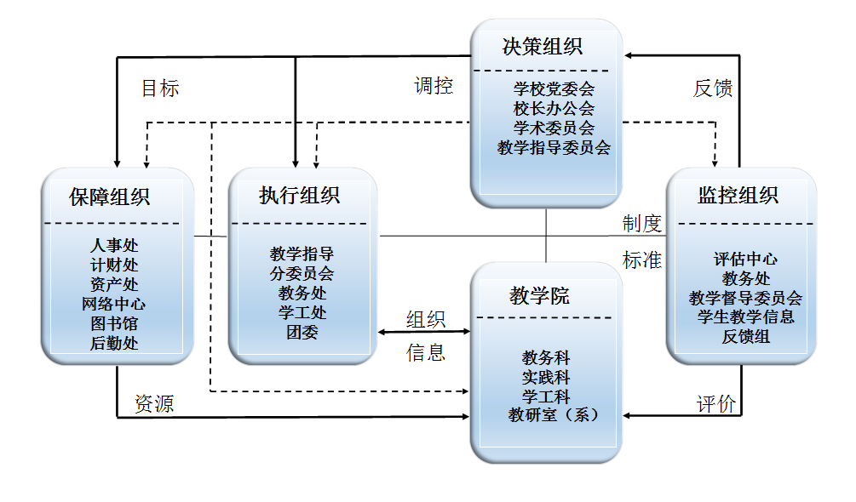

图 5.2 宜春学院本科教学质量保障组织系统示意图
（二）加强制度建设规范教学行为

图6.1 本科教学质量保障与监控组织

（二）监控结果反馈与利用
确保渠道畅通。通过日常教学质量检查、听课评教、开展大学生学习满意度调查和毕业生满意度调查等，广泛收集对学校办学条件、教学管理、教师教学等方面的意见和建议，对于收集和反馈的问题、建议与要求，及时进行研究处理。
确保反馈及时。以学生信息员与督导专家为中心的教学信息反馈体系运行正常，及时反馈教学和教学管理中的问题，推广先进的教学经验和教学方法。在日常性和周期性教学质量检查结束后及时向各学院（教学部）、相关职能部门和有关人员反馈情况，提出整改建议。
确保处理到位。对于教学违纪违规行为，严格按《宜春学院教学事故认定与处理办法》《宜春学院学生违纪处分规定》进行认定并处理，处理结果作为教师年终考核、津贴分配、职务晋升、职称评定、岗位聘任等的重要依据。
确保持续改进。将校级督导组开展的各项专项检查中发现的问题、日常听课中发现的问题、学生教学信息员反馈的问题等向各教学单位、职能部门和相关教师及时反馈，督促相关单位和个人制定具体措施进行整改提高，确保人才培养方案、教学环节与过程、教学管理等工作的持续改进，形成了教学质量监控过程的闭环。
（三）制订各项规章制度与质量监控标准
学校始终将质量标准建设作为构建教学质量保障体系的首要内容，将质量文化内化为全校师生的共同价值追求。按照《普通高等学校本科专业类国家质量标准》及有关行业标准，结合学校实际和发展目标，制定本科教学各环节相应的规范标准。
1．人才培养方案标准。出台了《宜春学院本科人才培养方案管理办法》，确立了各专业人才培养方案主体，明确了各专业人才培养标准。为落实应用型人才培养目标定位，2019年，学校对《宜春学院本科人才培养方案管理办法》进行了修订。学校引导和鼓励各教学院到对应行业企业、事业单位开展广泛调研，强调以学生能力输出为导向，按照“学校人才培养目标定位——专业培养目标——专业培养规格——课程体系”的逻辑路径，对本科专业人才培养方案进行全面修订，将创新创业教育纳入人才培养全过程。
2．理论教学环节标准。制定了《宜春学院教师教学工作规范》《宜春学院主要教学环节质量标准》《宜春学院教学八大件标准及要求》《宜春学院课堂教学“十项规定”》等文件，修订了与本科人才培养方案相配套的教学大纲、考试标准等，规范了教师撰写教案、编写教学日历等教学八大件的要求，明确了选用教材、备课、制作课件、课堂讲授、辅导答疑、作业批改、命题考试等主要教学环节的规范及要求。
3．实践教学环节标准。制定了《宜春学院本科实验教学环节质量评价标准》《宜春学院师范类专业教育实习管理办法》《宜春学院示范性实践教学基地建设管理暂行办法》《宜春学院毕业设计（论文）质量标准》等系列文件，明确了校院两级管理层、校内外指导老师、学生等在实践教学全过程中的角色、任务和质量要求。
4．教学管理质量标准。修订了学生管理1+4＋N系列共10项制度；制定了《宜春学院教学质量监控暂行办法》《宜春学院教学督导工作制度》《宜春学院教学事故认定与处理办法》《宜春学院学生考试违规认定暂行办法》《宜春学院考风考纪管理暂行办法》《宜春学院师德师风考核暂行办法》《宜春学院教学奖励办法》等文件，出台奖惩措施，为教学质量管理提供基本依据。
疫情期间，根据线上教学质量监控的需要，学校先后出台了《宜春学院疫情防控期间线上教学实施方案》（宜学院字[2020]17号）、《关于进一步做好疫情防控期间线上教学工作的若干意见》《关于加强疫情防控期间线上教学质量监控与督导工作的通知》（宜学院教务字〔2020〕17号）等规范性、指导性文件。
通过以上各项规章制度、办法等文件，规范了我校质量监控标准、有效提升了我校在学风考风、师德师风方面的建设。
（四）健全评教评学制度
学生在教学评价和评估中占据主体地位，学生评教是教学质量考核和教师考核的重要手段之一。为严格教学质量考核评价，学校修订了新的《宜春学院教学质量考核评价办法》，每学期组织学生、同行专家及管理人员对教师授课质量与效果进行打分，形成正确的导向和激励机制。每学期，学校都组织学生认真完成网上评教工作，学生评教结果与教师晋级、职称评聘、评优评先密切相关。
2019-2020学年，学校共组织完成了2批次学生网上评教工作，学生本科生参与评教人数14439人，参评课程门次数为4135门次，总体满意率为94.97%，通过汇总学生的评教意见发现，大部分教师都能以高度的责任感全身心地投入到教学中，做到为人师表，言传身教。
（五）健全教学督导和教学信息员制度
学校十分重视教学督导队伍建设。根据《宜春学院教学督导工作制度》，学校充分利用离退休人员资源，每两年选聘10-15名热心教学工作、为人师表、教学和管理经验丰富、身体健康的离退休教授、副教授和退休的中层管理干部从事教学督导工作；各教学院也制定了《教学院教学督导工作办法》，成立了教学院督导工作组，选聘了“责任心强，教学水平高，工作经验丰富，学科专业分布合理”的教师参与教学院督导工作。目前校级教学督导员14人，院级教学督导员50人。本着“督、导结合，以导为主”的原则，加强了对青年教师的教学指导，2019-2020学年校级督导组听课709节，教学督导情况通报与反馈表10多份，及时反馈和解决在听课过程中出现的问题。另外每学期还进行了期中教学专项检查、毕业论文的早中后期的检查、教案检查等等。
根据《宜春学院学生教学信息员实施细则》，学校每年组建校院两级学生教学信息员队伍，积极开展教学信息收集与反馈等工作，院级教学信息员负责人由院学生会学习部长和副部长担任，校级教学信息员负责人由校学习部部长担任。2019-2020学年全校学生教学信息员队伍共有464人，其中校级教学信息员有31人，院级学生教学信息员队伍有433人。教学信息处理卡数十份，在教学过程中发现的问题得到了及时的解决。
（六）健全干部及教师听课制度
课堂教学是学校教学工作的核心环节，是向学生传授知识的主要途径，是培养合格人才的基础。学校注重课堂教学工作，为了保证校领导和教师深入课堂教学一线，学校在2018年出台了《宜春学院听课制度》。学校党政领导、各教学院及部门党政领导等按学校听课制度要求，深入教学一线听课，通过听课查课，及时发现并解决教学运行中存在的问题，普通教师也按听课制度要求积极开展听课以及评课活动。为了进一步落实和监督听课情况，学校督导组不定期检查和督促各类人员执行听课的情况。2019-2020学年，学校党政领导、各教学院及部门党政领导听课672节。

三、注重信息公开与分析利用
本科教学质量报告是客观真实反映教学工作情况的重要文件资料。学校要求各个教学院编制学院教学质量报告，并将其作为年度教学工作和人才培养工作目标考核的内容之一。2019-2020学年全校15个教学院围绕人才培养目标、教学基本条件、教学建设与改革、教学质量保障和学生学习效果等方面，对本学院的本科教学工作开展自评工作，总结经验，查找问题，编写了学院本科教学质量报告。学校在总结全校本科教学基本情况的基础上，编写《宜春学院2019-2020学年本科教学质量报告》，并向社会发布，接受社会监督。
质量信息的统计、分析及反馈，是质量保障体系有效运行的重要保证。学校坚持以信息反馈为先导，以信息利用为手段，以质量改进为目的，定期更新教学状态信息，及时统计分析日常监控和自我评估采集到的状态数据，并将结果反馈给教学院或相关职能部门。
学校建立了校内教学基本状态数据库，及时采集办学基本条件、师资队伍建设、学科专业建设、人才培养质量等方面数据，充分发挥其对学校教学工作状态的监控作用。通过积极搭建信息平台，及时了解和发现本科教学工作中存在的问题和不足，为学校教育教学质量的提高提供了参考依据。此外，各管理部门、同事、师生之间还以QQ群、微信群等新媒体为辅助工具，加强信息沟通与资源共享，提高质量信息利用率。
注重信息统计分析，畅通信息反馈渠道。教务处、各教学院、校院两级教学督导组、学生教学信息员等将收集、整理、分析教学质量、学生学业预警等信息，为质量监控和评估服务，或面对面交流与反馈、或召开座谈会集中反馈、或在教学工作例会上通报、或以督查通报的形式向学校领导和有关部门提出教学整改的意见和建议；招生就业处每年对就业质量信息、用人单位评价等信息进行统计分析，并向校内各部门反馈，为招生计划安排、师资建设、就业指导等提供决策。通过将调控内容融入教学指挥决策系统，使教学质量保障体系形成闭环，真正实现调控改进的功能。
按时发布质量报告，自觉接受社会监督。按照教育部和省教育厅的相关规定，学校从 2012 年开始执行本科教学质量年度报告制度，每年按时编制学校年度《本科教学质量报告》并上报教育厅；每年按时上报《高等学校办学基本情况报表》并上报教育厅；从2014年起开始编制年度《毕业生就业质量报告》，并定期在学校网站向社会公开《本科教学质量报告》等教学质量信息，自觉接受师生和社会的监督。学校近5年的年度本科教学质量报告客观的体现了教育部要求的25项核心数据，展示了学校的基本办学条件，突出了教学改革亮点和经验成果，凝练了学校的办学特色，较为全面的展示了本科教学质量和人才培养状况。

第七部分 学生学习效果

一、学生学习满意度
学习满意度是指大学生对学习活动的感觉或态度。这种感觉或态度可显示学习者对学习活动的喜欢程度，或愿望、需求获得满足的程度。了解我校学生学习满意度不仅可以显示学生在校学习的态度和倾向，而且可以从一个侧面反映人才培养的质量和专业设置的社会需求，以及教育教学发展与改进的方向。
基于以上思路，学校在网上对学生进行了问卷调查，共有8358人参加了此次活动。在样本统计因素中，男生占40.31%，女生占59.69%；大一学生占31.43%，大二学生占26.81%，大三学生占28.21%，大四占13.54%。
表7.1 大学生学习满意度调查百分比（2020）
调查项目 | 基本满意  （非常满意、满意、一般） | 不满意及非常不满意
专业课程 | 95.77% | 4.24%
教师素养 | 97.47% | 2.53%
过程体验 | 94.63% | 5.37%
学习环境 | 96.84% | 3.16%
自身发展 | 92.56% | 7.44%
总体满意度 | 97.56% | 2.44%

通过调查分析可知，我校学生学习的满意度为97.56%，不满意、非常不满意的占2.44%。参照《大学生学习满意度调查》报告的调研及数据，学校针对学生学习满意度的情况，就相关课程设置满意度、教师素养满意度、过程体验满意度、学习环境满意度及自身发展满意度等五个方面推行了相应举措，并取得了良好的效果。同时，为了提高学生听课积极性和学生对所学专业知识对将来自身发展重要性的认识等，学校相继出台了《学生转专业管理办法》《宜春学院课程学分转换管理办法》《宜春学院学生考研工作管理暂行办法》《宜春学院大学生能力建设项目管理办法》等有关制度，并狠抓落实，以期不断提高学生学习满意度。

二、体育教育
学校认真贯彻落实上级有关部门文件精神，有组织有计划的开展体育教学，积极开展阳光体育运动，全面实施《国家学生体质健康标准》,切实增强学生身体素质，促进体育与德育、智育、美育有机融合，造就全面发展的人才。
按照《全国普通高等学校体育课程教学指导纲要》要求，学校在一、二年级均开设大学体育课程（必修课，四个学期共计144学时），积极推行网上选课并设置了基准学分，把修满规定学分作为学生毕业、获得学位的必要条件之一。学校面向学生开设了多种类型的体育课程，打破学生原有的系别、班级建制，以运动项目分班重新组合上课，以满足不同层次、不同水平、不同兴趣学生的需要。
疫情以来，学校要求每位教师把防疫防控工作放在第一位。认真学习上级、学校发送的每一份文件。学校布置的每一项防控相关任务，都要第一时间高效落实。所有教学变为线上课程后。体育教师要发挥好自己的特长，让学生在疫期拥有健康的体魄。根据学生的实际情况，制定了科学有效的锻炼方案，为了鼓励学生每天坚持锻炼，采用视频打卡，收集学生日常锻炼的视频，进行了剪辑，激励学生在家坚持锻炼，享受锻炼。
全校每学年召开一次秋季田径运动会，组织一次广播操比赛，组织各类单项体育竞赛，如篮球、足球等体育竞赛，全校师生也热情参与到所有的活动项目中来，取得了良好的效果。
学校全面实施《国家学生体质健康标准》，及时分析、整理、上报测试数据，2019～2020学年，我校毕业生体质健康测试合格率为96.79%。

三、本科生毕业与就业
学校校党委、行政历来将毕业生就业工作作为学校发展的生命线予以高度重视，并将其作为“一把手”工程纳入学校“十三五”规划，列入学校年度工作要点，制定了《宜春学院2020届毕业生就业“百日冲刺”十大行动工作方案》，成立了以党委书记、校长共同担任组长的就业工作领导小组，明确了责任分工，形成了全员参与的毕业生就业工作机制。2020年多次召开就业工作推进会，研究解决毕业生就业工作有关问题。
为帮助困难毕业生顺利就业，学校采取各种措施对困难毕业生进行帮扶。为2020届912名家庭困难毕业生申请发放了1000元/人的一次性求职补贴，共计91.2万元；为160名困难毕业生发放了校内求职补贴，发放标准500元/人，共计8万元；为湖北籍毕业生29人提供了2.9万元的帮扶资金。学校对“建档立卡”家庭困难毕业生建立了“一对一”就业帮扶制度，共有300余名教师对287名“建档立卡”家庭困难毕业生从思想、心理、学习、生活等各方面进行了帮扶，目前已就业226人，其中有50人升学，就业率78.75%，超过全校平均就业率，实现有就业意愿的“建档立卡”家庭困难毕业生就业全覆盖。
在2020年江西省“闪亮的日子—青春该有的模样”大学生就业创业人物事迹评选活动中，我校毕业生分获征兵入伍人物一等奖、基层就业人物二等奖、创业人物二等奖各一项。
学校2020届本科毕业生共4111人，已就业人数3157人，其中升学555人，进入企业2044人，进入机关、事业单位477人，初次就业率达76.79%，已完成教育部下达的70%初次就业率的工作目标。
据委托第三方调研咨询机构江西双北数据科技有限公司对我校毕业生就业状况及就业满意度调查显示，毕业生专业相关度较高。用人单位认为高校对人才培养高度认可，满意度达到99.00%。学校专业设置紧扣市场需求，专业设置合理，总体符合社会经济的发展需求。

四、社会用人单位对毕业生评价
（一）对毕业生的总体满意度
调研数据显示，用人单位对2020届毕业生的总体评价很高，满意度为99.00%，其中“非常满意”占比24.33%，“比较满意”占比59.33%，“一般”占比15.33%。充分说明学校培养的毕业生社会适应能力较强，在工作中的表现良好，得到了用人单位的充分认可和肯定。详见下图。
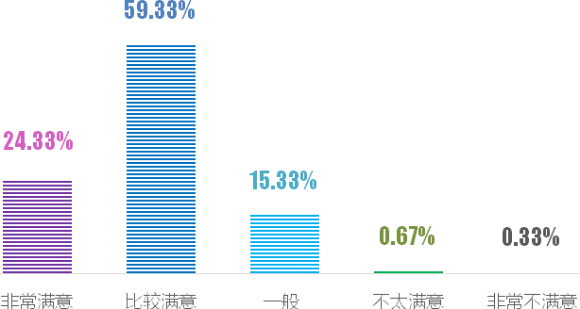
图1 用人单位对毕业生的满意度
（二）对毕业生的评价
1.能力素质总体评价
调研数据显示，用人单位对毕业生各项能力素质的具体评价中，满意度最高的为职业能力（99.67%）和工作态度（99.67%）。详见下图。
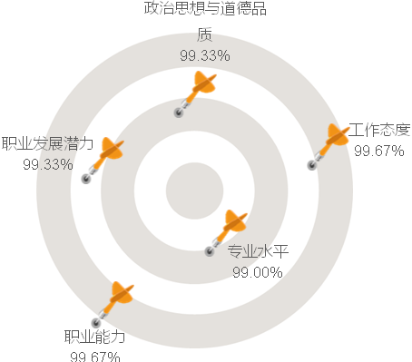
图2 用人单位对毕业生各项能力素质的评价
2.工作态度评价
调研数据显示，用人单位对毕业生工作态度的具体评价中，用人单位最满意毕业生的责任心和用于担当的精神（30.76%）。详见下图。
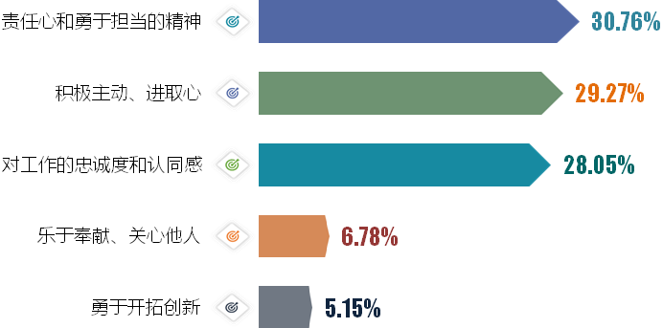
图3 用人单位对毕业生工作态度的评价
3.专业水平评价
调研数据显示，用人单位对毕业生专业水平的具体评价中，用人单位满意度位列前三的依次为专业技能（31.30%）、知识技能适应时代的程度（30.57%）和专业知识（28.97%）。详见下图。
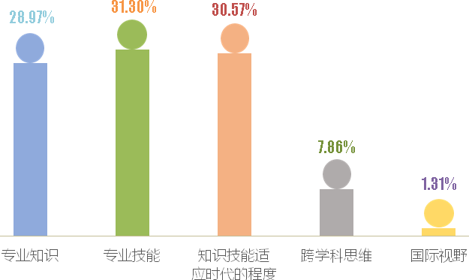
图4 用人单位对毕业生专业水平的评价
4.职业能力评价
调研数据显示，用人单位对毕业生各项职业能力的具体评价中，用人单位满意度位列前三的依次为学习能力（27.41%）、执行能力（21.56%）和团队协作能力（17.30%）。详见下图。
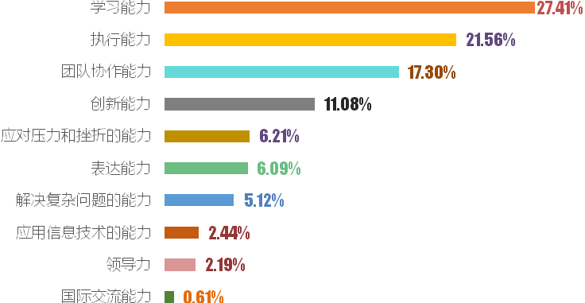
图5 用人单位对毕业生职业能力的评价
5.职业发展潜力评价
调研数据显示，用人单位对毕业生的职业发展潜力评价较高，满意度为99.33%。说明毕业生自身素质和能力能够满足岗位需求，同时也体现出学校在人才培养方面的优势，使毕业生在实际工作中能快速适应职场，提升自身综合素质。详见下图。
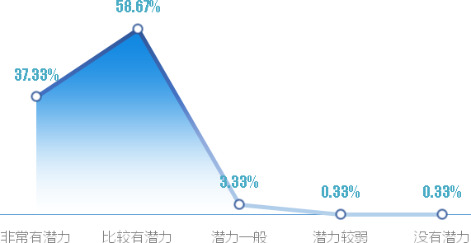
图6 用人单位对毕业生职业发展潜力评价

五、毕业生成就
宜春学院自1958年建校至今六十余载，为国家、社会培养了10余万毕业生，许多校友已成为科教先锋、创业精英、行业标兵、时代楷模、艺术英才及人民公仆，成为本区域本行业的中坚力量，并涌现出一大批杰出人才。如中国科学院院士、中国科学技术大学博导陈仙辉教授；教育部长江特聘教授、博导，南昌大学副校长辛洪波；教育部长江特聘教授、华中科技大学博导李志纯；上海戏剧学院原副院长、“田汉戏剧奖”剧本一等奖获得者孙惠柱；上海恒锦集团董事长胡著平；江西省工商联副主席、江西赣锋锂业股份有限公司董事长兼总裁李良彬；全国优秀教师、全国五一劳动奖章获得者、湛江二中特级教师刘军；全国优秀人民警察，宜丰县森林公安局局长黄勇胜等。如今，年轻校友也已崭露头角，如2003届校友、江西省优秀青年企业家、江西百年建设集团董事长陈建兵；2004届校友，中山大学教授、博士生导师陈衍茂；2006届校友、浙江大学教授、博士生导师易聪；2006届校友、杭州残疾人“双十佳”创业明星、杭州纳图科技公司总经理詹金平；2010届校友，广州婕熹卡医疗美容集团董事长赵菲菲；2012届校友，获《见义勇为确认书》，最高人民法院院长周强在全国“两会”报告中为他点赞的朱振标等。

六、媒体关注
2019-2020年来，在中央、省、市媒体共出现宜春学院的信息百余条，《宜春教师龚梦晨：与270多名留学生一起战“疫”》《疫情就是冲锋号 党员就是先锋队 ——宜春学院第二附属医院发挥坚强战斗堡垒作用助力打好疫情阻击战》《讴歌白衣天使，坚定必胜信心！宜春学院推出原创MV<新时代最可爱的人>》《宜春学院留学生们携手学校共同抗击新冠肺炎疫情》《宜春学院在线开放课程受高校师生欢迎》《宜春学院教师诗朗诵《巾帼逆行撑起半边天》致敬一线抗疫的女同胞》《为全面小康跑好“最后一公里”》《让智慧“燃动”课堂—宜春学院全力打造智慧课堂推动应用型人才培养》等报道得到了中央电视台、人民日报、学习强国、中国教育电视台、中国网,中国青年网、凤凰网,新浪网、腾讯网、网易等众多中央级主流媒体的广泛关注，充分展现我校作为地方本科高校紧跟时代步伐，落实立德树人根本任务，推进“三全育人”, 努力发挥自身优势，为地方经济建设和社会发展服务所作出的突出贡献。

第八部分 特色发展
作为江西省首批转型发展试点高校，宜春学院坚决贯彻落实全国教育大会和新时代全国高校本科教学工作会议精神，适应区域经济社会发展需要，遵循高等教育发展规律，根据国家《中长期教育改革和发展规划纲要》等文件要求，结合学校《章程》和“十三五”发展规划，为实现建设有特色、高水平的地方应用型大学目标，不断探索，创新推进转型发展，提高本科教学质量和应用型人才培养质量，服务学生成长成才，促进学生全面发展。

一、坚持与时俱进，全面贯彻落实党的教育方针
1.及时领会传达，把握新时代高等教育新要求。2018年全国教育大会和教育部新时代全国高等学校本科教育工作会议召开期间，学校高度重视，组织有关人员全程认真学习。会议结束后，又通过召开专门会议、印发文件资料、组织专题研讨及利用各类新媒体传播等形式，全方位、多渠道地向广大师生员工宣传和传达会议精神。为深刻领会会议精神，还为此先后专门召开了2018年宜春学院本科教学工作大会和2019年宜春学院新时代本科教育工作会议，旨在统一思想认识，营造浓厚学习氛围，引导教师潜心育人，激励学生刻苦学习，转时态，转心态，转状态，转语态，开创工作新局面。
2.加强顶层设计，落实新时代本科教育新任务。根据国家和我省有关会议和文件精神，学校先后出台了《宜春学院关于贯彻落实新时代全国高等学校本科教育工作会议精神 全面提高教育教学和人才培养质量的若干意见》《宜春学院关于学习贯彻落实新时代全国高等学校本科教育工作会议和全省高校本科教育工作会议精神工作方案》《宜春学院关于全面深化综合改革的意见》等文件，形成了《宜春学院全面振兴本科教育实施意见》，以深入推进教育教学综合改革，让学生忙起来、教师强起来、管理严起来、效果实起来，争创“一流本科教育”。

二、坚持立德树人，构建大思政育人格局

3.创新课程教学模式，上好思想政治理论课。坚持理论与实践相结合，从思政理论课中单列实践学分。理论课教学中，将红色文化、革命精神、光荣传统融进课堂教学之中。实践教学过程中，按照学校总体思政实践教学方案要求，采用第一课堂和第二第三课堂相结合，“一师一策”“一班一策”，思政课活灵活现，提升了思政课程教学质量。
4.以示范为引领，全面推进课程思政教学改革。学校紧密围绕培养德智体美劳全面发展的社会主义建设者和接班人这一目标，牢固树立“大思政”理念，持续拓展思想政治教育领域，丰富思想政治教育渠道，把思想价值引领贯穿教育教学全过程和各环节。立项一批试点课程，推进马克思主义中国化的最新理论成果进教材、进课堂、进头脑，示范引领培养方案中所有课程深入挖掘德育内涵和元素，在知识传授的过程中注重价值引领。目前，已在思政课、通识课和专业课中遴选立项15门课程思政示范课，1门获批省级课程思政示范课，有7堂思政微课入选推送至学习强国平台并获得省教育厅奖励，目前，全校所有课程明确了德育目标，并纳入了教学大纲。
5.实施红色文化“五个一”工程，传承本土红色文化。认真贯彻落实习近平总书记“把红色资源利用好，把红色传统发扬好，把红色基因传承好”的指示及在视察江西时提出的“推进红色基因传承”要求，借助学校“特色马院”建设，积极开发本土红色文化中的思想资源，将红色文化资源与思政课教学结合起来，组织实施红色文化“五个一”工程，即：“出版一套湘鄂赣苏区红色书籍、设计一条湘鄂赣苏区红色资源实践教学精品线路、打造一个湘鄂赣苏区红色班级、建设一个湘鄂赣苏区红色文化教育教学基地、编创一台湘鄂赣苏区革命历史情景剧。
6.以制度为规范，引导教师回归本分。近些年，学校修订出台了《宜春学院教师教学质量考核评价办法》等一系列关于教师课堂教学、教学改革、科研反哺教学、教学评价等方面的标准和制度，并通过教学奖励、“三师”评选、组织和参加各类教学竞赛，加大教学及教学研究业绩在教师职称评聘，岗位聘任中的比例，激发广大教师热爱教学、倾心教学、研究教学，潜心教书育人。近些年，教授为本科生上课的比例逐年增加，现在接近100%；教师参与教学改革的积极性不断增加，每年申报的教改项目数从三年前的70余项，增加到现在的一年170多项；在连续三届的省青年教师教学竞赛中，我校派出的10位老师均获得了奖项，其中一等奖2项，二等奖3项，三等奖5项。

三、坚持内涵发展，大力推进一流专业建设
7.坚持“扶优、扶需、扶特、扶新”原则，对接国家“双万计划”和“六卓越一拔尖计划2.0”，学校要求各二级教学院自行遴选1-2个专业，学校评审立项，共立项20个专业开展“一院一特工程”，打造专业特色和亮点。学校出台了《宜春学院一流专业建设实施方案》，持续加强一流专业建设，推进新工科、新医科、新农科、新文科建设。按照“突出重点，分层建设，先行培育”的思路，分优势、特色和培育三个层次，遴选20多个专业为校级一流专业；在确保本科教学经费充足且逐年增长的前提下，专设一流专业建设经费，实行政策倾斜，优先鼓励一流专业充实队伍，搭建平台；出台《宜春学院专业负责人制度》《宜春学院本科专业评估暂行办法》等制度，强化专业建设过程管理和绩效评估。经过培育，“环境科学”“体育教育”两个专业获批省级一流特色专业，汉语言文学等7个专业获批教育部省级一流专业建设点。
8.坚持以社会对人才的需求为导向，优化专业设置与建设思路，出台了《宜春学院专业准入与预警退出管理办法》等制度。加强我省本科专业综合评价结果的运用，探索完善校内专业评估机制，对办学水平不高和社会需求不足的学科专业及时进行了预警和动态调整，持续优化专业结构，形成了“招生、培养、就业联动”的专业动态调整机制。近几年，先后暂停了14个建设质量不佳的本科专业的招生，撤销了“人文教育”等6个与市场需求脱节的专业，并将招生专业控制在60个左右。

四、坚持质量为先，推进优质教学资源和“金课”建设
9.持续加强课程资源建设，打造优质教学资源。根据新时代全国高校本科教育工作会议精神，2018年下半年，学校就启动了了“金课”建设，出台“金课”建设方案。近两年，先后立项课程思政示范课、线上、线下、线上线下混合、实验和实践等不同类型的6类“金课”建设项目100多门。先后设有省级精品资源共享课20门，省级精品在线开放课程8门，省级高校课程共享育人项目2项。在疫情防控期间，我校有1门在线开放课程被国内40多所高校师生选用，点击量达1千万余人次。
10.稳步推进信息技术与教育教学融合，鼓励教师开展教学改革。每学期通过备案的方式，鼓励教师实施以“学”为中心的课堂教学模式，广泛开展探究式、个性化、参与式教学，推广翻转课堂、“线上+线下”混合式教学等新型教学模式。备案课程立项通过后，提高其课程系数，每年认定的课程有150余门次。学校搭建了超星泛雅网络课程教学平台，平台自建网络课程300余门。2019年，有50多名教师利用自建网络课程开展了授课、答疑、批改作业、测试等教学活动；建成校级精品在线开放课程55门，《药理学》等4门课程在优课联盟上线，《基础会计学》等9门课在学垠在线平台上线。学校还通过“尔雅”“智慧树”“优课联盟”等多个网络教学课程平台，每年引入400多门优质网络课程供学生选修。
11. 2019～2020学年第二学期为确保疫情防控期间线上教学的平稳有序，学校先后研究发布了《宜春学院防范新型冠状病毒疫情期间2019-2020年第二学期延期开学应急处理工作预案》《宜春学院2019-2020第二学期线上教学工作预案》《宜春学院关于应对疫情延期开学线上教学工作指导意见》《宜春学院新冠肺炎疫情防控期间线上教学实施方案》等一系列指导性文件，全方位、多层次地为线上教学的正常开展保驾护航。期间应开课程门数1583门（理论1203门，其中公共课8门，公选课62门，单独实验实训380门），实开线上课程门数939门（理论910门，其中公共课7门，公选课41门，单独实验实训29门）；应开课程门次数3010门次(理论2285门次，单独实验实训725门次），实开线上课程门次数2108门次(理论2040门次，其中公选课294门次，公选课62门次，单独实验实训68门次)；线上课程开课率为89.28%。利用本校网络平台开课810门，其他网络平台627门。参与线上教学教师为900人，占全校教师比为84.74%。在线学习学生人次数累计3109300人次，日均12547人次。

五、坚持学生中心，探索学生成才有效途径
12. 坚持创新推动，打造“双创”教育典型模式。作为地方应用型本科院校，学校始终重视“立足地方、服务区域经济社会发展”，积极拓展渠道，加强校企、校地合作，强化共同培养模式，让行业、企业从参与人才培养方案制（修）订开始，参与人才培养全过程。积极探索新形势下大学生能力建设的新途径、新方法，进一步完善“3+1”人才培养模式改革，以培养学生创新能力和创业实践能力为主线，服务能力提升和成长成才。坚持“以生为本、德创相融、协同育人”理念，开展“创客教育”人才培养方式改革，规划完善整体设计，探索了“三主体，三层次，三课堂,三位一体，三创万物”的创客教育新模式。先后成立了宜春学院青年创业者协会等13 个创新创业社团。大学生创新创业孵化基地共接收2000余个大学生创业项目入驻申请，共有530个优秀项目入孵，带动了2000余名大学生参与创业实践。新增大学生创新创业项目300余个，共有676名毕业生成功创业。每年投入近200万元用于大学生能力建设项目（学科竞赛）建设，积极推进“一院一赛”“一院一品”计划，立项项目覆盖所有专业，学生能力得到明显提升。2018年，学生共获各类学科竞赛奖项862项，较“十三五”初期翻了2.5番。2019年竞赛获奖项目数量和质量同步增长。在第五届中国“互联网+”大学生创新创业大赛中，我校喜获1金1银2铜的好成绩（其中国际赛道金奖1项，银奖1项，铜奖1项，高教主赛道铜奖1项），实现了我校在国家级大学生创新创业最高赛事中获金奖的历史性突破。2019年，学校被评为全国创新创业典型经验高校50强。
13.秉承大爱育人传统，构建和谐育人环境。学校以学生为中心，建立了校领导坚持上形势与政策课制度、校领导和教学院党政领导担任第二班主任制度、专职辅导员制度、本科生导师制度、考研导师制、党员示范岗等一系列制度，形成了全校上下关心学生学业成长、关心学生思想进步、关心学生身心健康的和谐育人环境。如，在学生考研方面，学校聘请了校外考研机构给学生提供考研基础课程的强化辅导培训，组织开展考研学生复试前英语科目的实战演习和辅导，提供考研交流平台和自习场地，安排“爱心送考车”、“爱心早餐”等一系列服务工作。近年来学生的考研报考率、上线率、录取比率节节攀升，录取高校类型趋宽，层次趋高。今年考研录取人数和录取率均较“十三五”初期翻番还多，近几年，学校出现好几个“考研寝室”，整个寝室的人员全部考取研究生。

第九部分 问题与对策
一年来，学校积极贯彻执行全国教育大会和新时代全国高等学校本科教育工作会议精神，坚持立德树人，推进“四个回归”，全面深化教育综合改革和教育供给侧改革，健全协同育人机制，加快推进现代信息技术与教育教学深度融合，完善教育督导评估制度，着力推进大学质量文化建设，攻坚克难、开拓创新，先后有针对性地出台、修订了20余项本科教育教学规章制度、办法（方案），在本科教学建设和改革方面采取了一系列举措，取得了一定成绩。但与国家建设高水平大学和一流本科教育的新要求、与地方经济社会发展对高等教育供给侧的新任务、与学校“十三五”规划建设和发展目标相比，还存在一定差距和不足，需要持续改进和完善。

一、师资队伍需进一步优化
目前，我校现有专任教师1047人，专任教师中，具有高级职称的专任教师439人，占专任教师的比例为41.92%，较上一年度提升3.13%；具有博士学位的专任教师285人，占专任教师的比例为27.22%，较上一年度下降0.23%，有硕士学位的专任教师567人，占专任教师的比例为54.15%，上升1.34%。高层次教师人才队伍比例81.37%，师资队伍结构得到明显改善，这与我校近两年加大高层次人才引进和人才培养力度密不可分。
但是目前我校师资队伍整体结构还不尽合理，高层次人才总量不足，学校高学历，高职称的师资人员与其他好的兄弟院校比，还存在着一定的差距；学历分布不平衡，传统专业高学历、高职称教师基本满足教学需要，新专业师资突出表现为缺乏高水平、高职称有影响的学科、学术带头人，学科专业的学术骨干单薄，有丰富技术应用经验、科研能力强的高水平人才缺乏。教师队伍中缺少有着重要影响的学术骨干及教学名师和学科专业的领军人才，进入国家各类人才计划，各专门学术委员会的人数较少，专业教师水平有待进一步提升。部分专业教师年龄结构不合理，缺少新的青年教师；科研团队凝练尚显不足，未能形成有梯度的学科、科研团队。艺术类相关学科由于国内博士点少，以致博士人才非常紧缺，再加上所属城市地缘关系，造成我校引进博士及其他高层次人才的难度很大。学缘关系中外校境内学缘999人，占专任教师的比例为95.42%；外校境外学缘32人，占专任教师的比例为3.06%；本校学缘16人，占专任教师的比例为1.53%，与高水平大学相比明显偏少。

改进措施：进一步加强高层次人才引进、培养工作，优化教师队伍结构。在原有的基础上进一步鼓励中青年教师进修深造，注重引进海外高层次的人才，培养学科带头人，形成学科发展团队。进一步优化各专业教师的专业研究与教学领域，在现有专业基础上进行专业人员方向定位，在专业定向的基础上进行学科专业发展的横向交叉。

二、现代教育信息化建设水平需进一步提高
近两年，我校在教育教学硬件设施上取得了明显改善，但教学资源信息系统的建设仍然相对滞后，信息系统的兼容性不彻底、不流畅，标准化体系不完整、不统一，部门之间的沟通与工作衔接推进缓慢，教务、人事、财务、资产之间的对接困难，融合度不高，造成各业务系统存在孤岛现象，集成度低，不能互联互通，教学资源得不到充分利用，发挥不了教学资源信息化共建共享的最大效益。大型仪器设备开放共享不足，使用效益亟待提高。因缺乏相应的大型仪器设备信息管理系统，存在大型仪器设备购置与使用信息不充分、不对称，从而造成部分设备不能满足使用要求，而另有设备则处于闲置状态，甚至存在设备重复购置的现象，造成了设备资源浪费。
改进措施：进一步强化教学资源共享的信息化支撑。推动信息技术与教育教学的融合，构建基于网络系统、信息信息的智慧校园、智慧教室、智慧文体设施建设，构建教育教学资源共享的智能化设施支撑；推进网络学习平台建设，积极建设支持自主学习、协同学习、探究式学习和个性化学习的信息化教育教学环境；加强教学资源的优化整合，实现实验资源的开放共享；按照虚拟仿真实验中心建设的特色要求，加大虚拟现实系统和虚拟仿真实验教学中心建设力度；依托信息智能技术，积极推动优质育人资源全面共享；营造基于信息化技术的立体化教学环境和一体开放、多元并包的校园文化，促进学生健康成长。

三、质量建设和质量文化需进一步加强
本学年，学校在教学质量的管理和监控方面做了大量工作，起草、修订了《宜春学院教学事故认定与处理办法》《宜春学院课堂教学“十项规定”》《宜春学院教师教学质量考核评价办法》《宜春学院落实江西省教育厅<进一步加强高等学校本科教学管理的八项要求>实施方案》等多项制度文件，增加了教学督导员的配备、加强了教学质量评价结果的应用等，满足了本科教学质量的刚性要求，但我们也清醒的看到仍然存在的不足：教学质量特别是基于“金课”建设背景下的课堂教学质量评价机制仍不够科学和完善，评价体系仍不够科学，评价方法有待进一步完善；日常教学检查、教学质量评估、学生网上评教等质量评价结果区分度不高；评价指标体系和评价结果的导向作用发挥不明显；实践教学环节的过程监控力度不够，校外实习实践过程监控难度大、指导力量不足；对实践教学内容与方法、实习实训过程、实践能力考核等动态环节缺乏科学有效的监控。以教学为中心的理念还不够深入，经常性的教学方法交流和教学经验研讨还未开展起来。有关质量制度文化和质量精神文化的氛围还未形成。
改进措施：聚焦一流人才培养，建立以培养目标达成情况、培养过程质量、学生学业质量、教师队伍质量、社会评价质量为重点的人才培养质量监控与保障体系；改进自我评估制度，依托专业认证及评估和高等教育质量监测数据，加强校内专业基本状态数据的分析利用，细化教学监控结果，强化实习实践环节监控，健全教学质量预警机制；严格质量评价标准，推进管办评分离，改进学生评教办法，形成教学质量有监督、有评价、有反馈、有指导、有改进的闭环系统，完善质量持续改进工作机制；加快教学质量信息化平台建设，整合各单位、专业基本状态数据、学校整体状态数据，建成全面系统的教学质量教学信息平台；努力营造浓郁的质量文化。通过各种有效方法和手段，在全校形成“为国育才”的质量道德，“大爱育人”的质量品格，“大国工匠”的质量精神，“学生中心”的质量观念，“追求卓越”的质量意识；持续改善育人条件和环境，涵养育人文化，形成以课堂教学为主渠道，校园科技文化活动为延展，管理服务为辅助的思想和文化素质教育体系，努力打造“为人师表，德艺双馨”的教书育人文化，“厚德尚能，博学笃行”的学业育人文化，“与时俱进，科学规范”的制度育人文化，“团结协作，高效严谨”的管理育人文化，“细致周到，优质暖心”的服务育人文化，“怡悦整肃，润物无声”的环境育人文化。




地址：江西省宜春市学府路576号

电话(TEL)：0795-3201115

传真(FAX)：0795-3201115

邮政编码：336000

网址(HTTP)：//www.jxycu.edu.cn/

